# [Objectif IA : initiez-vous à l'intelligence artificielle](https://openclassrooms.com/fr/courses/6417031-objectif-ia-initiez-vous-a-lintelligence-artificielle)

Table des matières

Objectif IA : initiez-vous à l'intelligence artificielle 1

**Détectez les applications de l'intelligence artificielle dans votre vie** 5

**Découvrez comment l’intelligence artificielle s'inscrit dans votre quotidien** 5

**Définissez ce qu’est l’intelligence artificielle** 6

**Découvrez comment l'IA va continuer à investir votre quotidien** 8

**En résumé** 10

**Repérez-vous dans le champ de l'intelligence artificielle** 11

**Identifiez les données que vous produisez** 11

**Découvrez le Big Data** 12

**Découvrez la Data Science, ou la science des données, discipline liée à l’IA** 13

**Apprenez-en plus sur deux disciplines de l’IA : le Machine Learning et le Deep Learning** 14

**Complétez votre définition de l’intelligence artificielle** 16

**Et les robots, dans tout ça ?** 16

**En résumé** 18

**Resituez le potentiel de l'intelligence artificielle au-delà des mythes** 19

**Décryptez les mythes liés à l'IA** 19

**Précisez encore votre définition d’une intelligence artificielle** 22

**En résumé** 22

Testez ce que vous avez compris de l'intelligence artificielle 23

Compétences évaluées 23

• Question 1 23

• Question 2 23

• Question 3 24

• Question 4 24

• Question 5 25

• Question 6 26

• Question 7 27

• Question 8 28

**Découvrez les opportunités de l’intelligence artificielle** 29

**Rester en bonne santé : quelques initiatives d’intelligence artificielle dans le domaine de la santé** 29

**Mieux former demain : quelques initiatives d’intelligence artificielle dans le domaine de l’éducation** 30

**Protéger la planète : quelques initiatives d’intelligence artificielle dans le domaine de l’écologie et de l'humanitaire** 31

**En résumé** 33

**Identifiez les enjeux éthiques de l’intelligence artificielle** 34

**Découvrez les enjeux d’utilisation des données** 34

**Découvrez les enjeux des décisions algorithmiques** 35

**Découvrez les enjeux d’information** 36

**Découvrez les enjeux écologiques** 37

**En résumé** 38

**Évaluez l'impact de l'intelligence artificielle sur le travail** 40

**L’intelligence artificielle, ultime concurrent sur le marché du travail ?** 40

**Vers de nouveaux besoins des entreprises et de nouveaux emplois** 41

**L’enjeu de la formation continue** 41

**En résumé** 42

Testez ce que vous avez compris des opportunités et défis de l'IA 43

Compétences évaluées 43

• Question 1 43

• Question 2 43

• Question 3 44

• Question 4 44

• Question 5 45

• Question 6 45

• Question 7 45

• Question 8 46

**Abordez les étapes d'un projet d'intelligence artificielle** 47

**Constituez l’équipe de votre projet d’intelligence artificielle** 47

**Cadrez votre projet d’intelligence artificielle** 48

**Récupérez des données** 48

**Nettoyez vos données** 49

**Explorez vos données** 49

**Modélisez vos données** 50

**Évaluez et interprétez vos données** 50

**Mettez votre système en production** 51

**En résumé** 51

**Initiez-vous aux fondamentaux du Machine Learning ou de l'apprentissage automatique** 52

**Découvrez le principe du modèle** 52

**Découvrez les différentes manières d’apprendre d’un  programme** 54

**Découvrez la phase de prédiction** 56

**En résumé** 56

**Appréhendez le Deep Learning ou l'apprentissage profond** 57

**Découvrez l’ambition initiale du réseau de neurones artificiels : s’inspirer du cerveau humain** 57

**Découvrez le réseau de neurones artificiels** 58

**Découvrez le principe de convolution** 62

**Le Deep Learning : réseau de neurones artificiels et convolution** 64

**En résumé** 64

Testez ce que vous avez compris d'un projet d'IA et de ses sous-disciplines 65

Compétences évaluées 65

• Question 1 65

• Question 2 65

• Question 3 66

• Question 4 66

• Question 5 66

• Question 6 67

• Question 7 67

• Question 8 68

Allez plus loin sur le sujet de l'intelligence artificielle 69

**Votre certificat** 69

**Vous êtes à la fin de ce cours** 69

**Vous aimeriez en savoir plus sur le fonctionnement de l’IA** 69

**Vous avez besoin de compétences IA dans votre métier** 70

**Vous souhaitez faire de l’IA votre métier** 70

**Découvrez des ressources complémentaires** 71

**Bienvenue dans ce cours !**

L’**intelligence artificielle ou l’IA,**vous en entendez parler à la radio, à la télévision, et Internet propose des centaines de vidéos et d’articles sur cette thématique. Avec autant de sources d’information, pas facile de s’approprier le sujet !

Nous vous présentons l’intelligence artificielle de A à Z, pour vous donner des clés de compréhension et des pistes de réflexion.

Qu’est-ce que l’intelligence artificielle ? Dans quelle mesure est-ce que nous interagissons avec elle dans notre vie quotidienne ? Quels sont les défis et les opportunités associés à cette révolution ?

Dans ce cours, nous répondrons à toutes ces questions. Dans un premier temps, vous en apprendrez plus sur ce que recouvre vraiment l'intelligence artificielle. Vous identifierez ensuite les changements que l'IA amène dans notre société. Enfin, vous rentrerez dans le fonctionnement d’un projet d'intelligence artificielle et des disciplines d’IA les plus utilisées : le Machine Learning et le Deep Learning.

À la fin de ce cours, vous serez capable de :

* **expliquer ce qu'est l'intelligence artificielle ;**
* **identifier ses défis et ses opportunités ;**
* **décrire scientifiquement un projet d'IA et ses sous-disciplines.**

**Prérequis** : ce cours s’adresse à tous les citoyens qui s’interrogent sur l’intelligence artificielle, souhaitent s’informer et s’instruire. Aucun prérequis n’est nécessaire :).



**Ce cours a été réalisé en partenariat avec l'**[**Institut Montaigne**](https://www.institutmontaigne.org/)**et la**[**Fondation Abeona**](https://www.fondation-abeona.org/)**.**

*En remplissant votre inscription, vous acceptez que les informations que vous renseignez soient utilisées à des fins de communication et d'information par OpenClassrooms et l'Institut Montaigne.  
Pour plus d’informations sur la gestion de vos données et l’exercice de vos droits, vous pouvez consulter notre*[*Politique de protection des données personnelles*](https://openclassrooms.com/fr/privacy-policy#policy_118)*.*

**Détectez les applications de l'intelligence artificielle dans votre vie**

**Découvrez comment l’intelligence artificielle s'inscrit dans votre quotidien**



Débutons ce premier chapitre en nous interrogeant sur ce qu’est l'intelligence artificielle. Commençons par un petit tour d'horizon à travers des exemples de la vie courante. Les applications de l'IA nous entourent dans notre quotidien. Suivez-nous dans une journée-type pour vous en rendre compte !

**8 h : Un café, et c’est parti !**

Il est 8 h du matin, vous naviguez peut-être sur un réseau social tel que **Facebook, Instagram**,**LinkedIn**ou**Twitter.**

Quel que soit le réseau que vous utilisez, toutes ces plateformes appliquent des techniques d'intelligence artificielle à leurs services.

Vous faites défiler votre fil d’actualité pour découvrir les nouvelles du jour et les contributions de votre réseau.

**Savez-vous que votre fil d'actualité est unique ?** Il est complètement construit et affiché pour vous, et ce en fonction de nombreux paramètres (par exemple : vos intérêts, les personnes que vous suivez, les posts que vous avez "likés"). Ainsi, lorsque vous faites défiler ce fil d'actualité, il ne s'agit pas d'un contenu fixe mais bien d’un contenu personnalisé. Des techniques sont mises en œuvre afin de vous fournir l'information la plus pertinente, à travers des contenus ciblés selon votre profil : des articles, des vidéos, des posts de votre réseau, et aussi des publicités.

**8 h 45 : Direction le boulot**

Vous montez dans votre transport habituel pour rejoindre votre travail, et choisissez votre application musicale préférée, par exemple Spotify ou Deezer. En un clic, vous pouvez découvrir des dizaines de chansons et de podcasts recommandés !

Cette **recommandation d’œuvres**est permise par l’IA. Une sélection de contenus est suggérée en fonction de votre profil.

Vous trouverez par exemple la liste de lecture "Découvertes de la semaine", ces nouveaux titres à écouter, mise à jour chaque lundi par Spotify.  Pour constituer cette playlist, un programme d'IA a analysé vos écoutes récentes, et celles d’autres utilisateurs aux goûts proches des vôtres.

**12 h 30 : À table !**

Vous rejoignez vos collègues pour la pause déjeuner, et l’un d’eux vous propose de tester ce petit restaurant qui vient d’ouvrir au bout de la rue ! Vous acceptez et, pour faire baver vos amis, vous décidez de prendre une photo de votre dessert.

Lorsque vous réalisez votre photo, l'appareil se calibre automatiquement en fonction de la scène qui va être photographiée. Derrière vos clichés réussis, il y a une application d’IA qui optimise les paramétrages de l'appareil photo pour vous.

Vous faites également une photo avec vos collègues préférés, et la postez sur les réseaux. Lorsque vous publiez votre photo, la plateforme vous suggère d'identifier les personnes présentes sur celle-ci.

Si le cliché présente des individus qui font partie de votre cercle proche, leur identification vous est proposée automatiquement. L'**identification des visages**est aussi une fonctionnalité facilitée par l’IA.

**13 h 45 : Un petit tour sur LinkedIn**

Chaque jour, vous consacrez quelques minutes à votre réseau social professionnel. Cette application bien pratique vous permet de rester au fait des actualités de votre réseau. Vous êtes à la recherche d’un nouveau job ? Ce réseau peut vous faire des recommandations de postes.

Pour ce faire, un programme d’IA a été conçu : il analyse votre profil professionnel en détail et identifie les offres d’emploi les plus pertinentes pour vous.

**18 h : Retour à la maison**

Quel que soit votre moyen de locomotion, vous vous appuyez sûrement sur des applis comme Google Maps ou Waze. Très pratiques, elles savent fournir des informations de trafic en temps réel. Mieux, elles savent désormais anticiper les retards (par exemple de bus ou de train).

Pour cela, elles utilisent l’intelligence artificielle et les données disponibles (positions des bus en temps réel, météo, etc.).

**19 h : Minute shopping**

Le e-commerce, c’est des millions de produits à portée de clic. Vous avez peut-être déjà effectué vos achats sur Cdiscount, la Fnac ou Amazon. Ces acteurs utilisent l’IA pour vous offrir la meilleure expérience d’achat.

Concrètement ? Ils travaillent par exemple sur la recommandation d’articles qui seront le plus pertinents pour vous.

**Définissez ce qu’est l’intelligence artificielle**



Vous l’avez vu, l'IA est omniprésente dans votre vie. Et elle se manifeste sous différentes formes dans votre quotidien.

Mais alors, comment la définir ? Simplement, l’IA, c'est quoi ?

Définition de l'intelligence artificielle :  
  
"L’intelligence artificielle, c’est **toute technologie informatique qui permet de résoudre des problèmes complexes qu'on aurait cru réservés à l'intelligence humaine."**

- Cédric Villani

Donc en réalité, il n'y a pas "une" intelligence artificielle, il y a différentes technologies qui font partie du champ d’étude de l’intelligence artificielle. Vous en découvrirez plusieurs dans la suite de ce cours.

Découvrez les quelques dates clés de la progression de l'IA sur cette frise :

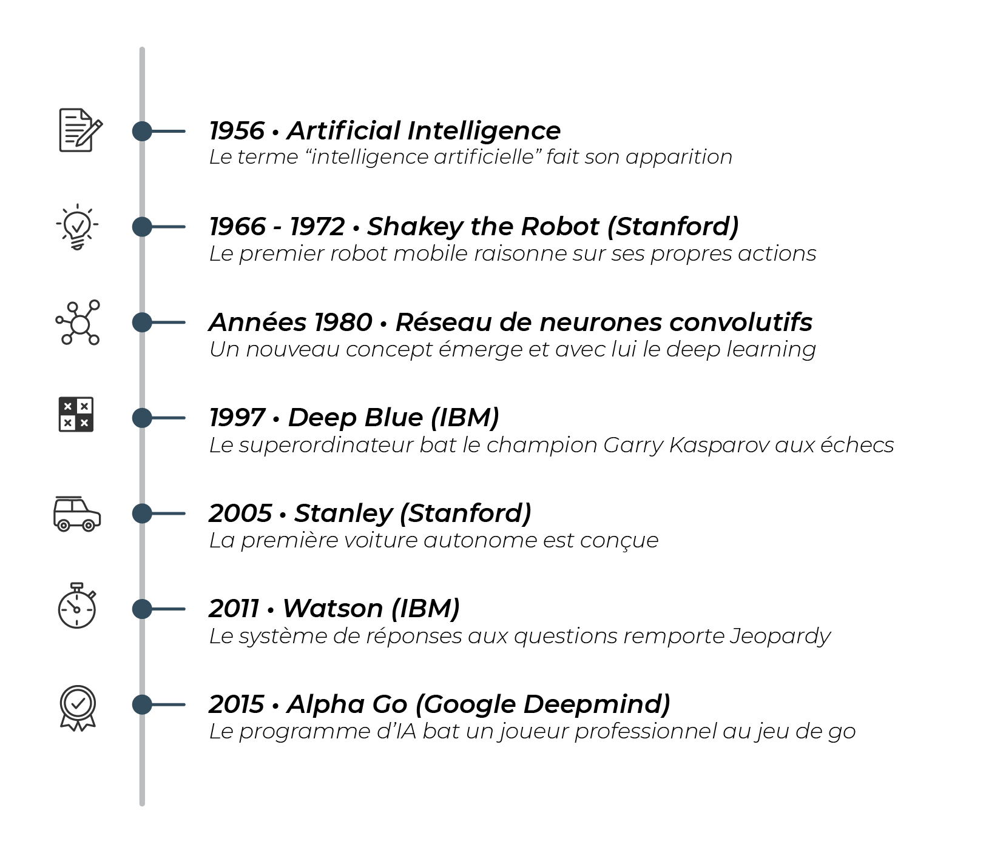

L'histoire de l'intelligence artificielle

Le jeu de go est un jeu de plateau d'origine chinoise où il s'agit de manipuler des pierres (noires et blanches) et de créer des "territoires" pour bloquer l'adversaire. Le jeu Jeopardy est un jeu télévisé d'origine américaine où il s'agit de deviner la question correspondant aux indices présentés.

**Découvrez comment l'IA va continuer à investir votre quotidien**



De plus en plus d'utilisations de l'intelligence artificielle vont débarquer dans nos vies, nous vous proposons deux exemples d'usage aujourd'hui étonnants qui pourraient devenir complètement banals dans quelques années.

**Dirigez votre maison par la voix**

Aujourd’hui, de plus en plus de personnes utilisent dans leur maison des appareils qu’ils commandent par la voix, comme des enceintes à commande vocale, ou des assistants comme Alexa ou Google Home...

Ça ne vous dit rien ? Ce sont des équipements qui peuvent être interrogés naturellement par leur utilisateur à l'aide de la voix. On leur commande d'allumer telle lumière du domicile, de démarrer une playlist musicale ou de nous donner la météo.



Une enceinte à commande vocale

Les fonctionnalités de ces enceintes connectées ne font que s'enrichir au point de devenir de véritables assistants du quotidien.

Selon une étude CSA/Hadopi de février 2019, plus de 5 millions de Français étaient déjà équipés d’une enceinte à commande vocale.

Ces nouveaux types d'interface vocale avec les machines vont se perfectionner et être disponibles dans des contextes de plus en plus variés. Nous pourrons interagir par la voix avec des périphériques aussi divers qu’un téléviseur, le tableau de bord d’une voiture ou même une machine à café.

**Faites-vous conduire par un véhicule autonome**

Le secteur des transports va bénéficier des dernières avancées. À la clé : plus d'optimisation et de fluidité. Par exemple, les flottes de taxis et VTC ont été réinventées avec des entreprises comme Uber ou Kapten (ex-Chauffeur Privé). Ainsi, les déplacements des chauffeurs sont optimisés. Les**véhicules autonomes** sont une prochaine révolution permise par l’IA qui promet de transformer le monde des transports.

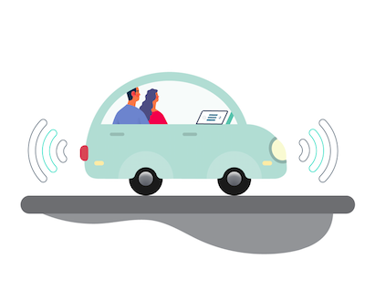

Un véhicule autonome

Équipés de capteurs et d'un ordinateur très puissant, ces véhicules sont capables d'arpenter les routes de façon autonome. Dans un futur pas si lointain, nous pourrons nous faire conduire par une voiture autonome. Plus besoin de conduire, nous pourrons consacrer ce temps à lire ou à consulter nos emails. Au-delà d’un confort individuel, cela pourrait permettre de fluidifier la circulation et de réduire les accidents.

De nombreux acteurs et équipementiers automobiles proposent des solutions "autonomes". En France, par exemple, EasyMile est un mini-bus autonome électrique. Autre exemple français, l’équipementier Valeo et son projet Drive4U, qui propose une [**voiture prête à arpenter les rues de Paris.**](https://www.youtube.com/watch?v=9mBLl6JuvsM)

**En résumé**

* **L'intelligence artificielle est déjà présente dans nos quotidiens** : de nos applications de réseaux sociaux à nos choix d’itinéraires, en passant par nos choix musicaux ou de vidéo.
* On peut définir l'IA comme "**toute technologie informatique qui permet de résoudre des problèmes complexes qu'on aurait cru réservés à l'intelligence humaine."**
* Ce champ d’étude a encore beaucoup à nous proposer, et de nombreuses utilisations de l’IA vont voir le jour dans les prochaines années.

*Vous avez pu découvrir certaines utilisations actuelles et futures de l’intelligence artificielle dans nos quotidiens, et commencer à toucher du doigt ce qui se cache derrière ce terme. Dans le chapitre suivant, nous ferons un tour des différents éléments de vocabulaire souvent associés à l’IA.*

**Repérez-vous dans le champ de l'intelligence artificielle**

Les disciplines de l’intelligence artificielle permettent aux machines d’accomplir des tâches qu’on pourrait penser réservées aux humains. Pour bien cerner ce que recouvre la révolution de l’IA, il faut avoir en tête quelques concepts qui lui sont liés de près ou de loin ; entre autres : les données, le Big Data ou le Deep Learning.

Pour mieux s’y repérer, nous allons décrypter avec vous ces concepts incontournables qui gravitent autour de l’intelligence artificielle !

L'intelligence artificielle est un vaste champ d'étude. Nous avons fait le choix de vous présenter les concepts qui nous semblent les plus importants pour appréhender ce sujet passionnant. Gardez en tête que ce n'est pas une vision exhaustive de tous les éléments qui la composent.

**Identifiez les données que vous produisez**



La (ou les) "data", les "données", la "protection des données", la "magie de la data", le "vol de données", prendre des "décisions basées sur la data"... on entend ce mot partout dans les actualités ! Mais que veut-il dire exactement ?

Mettons tout le monde d’accord sur une chose essentielle : **Data = données**, les data sont simplement la traduction anglophone des données.

D’accord, mais qu’est-ce que c’est, en fait, les données ?

Les données, ce sont ces informations qui sont enregistrées pour être utilisées par les programmes informatiques.

Par exemple, un texte enregistré sur votre ordinateur, un mémo vocal enregistré avec votre smartphone ou encore le dernier cliché de votre appareil photo sont des données.

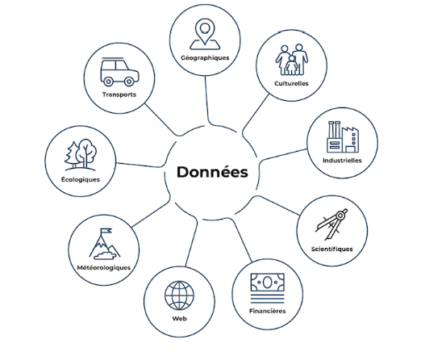

Que ce soit à travers nos échanges d’emails, nos réseaux sociaux ou en faisant du shopping en ligne, nous produisons ces données.

**Découvrez le Big Data**

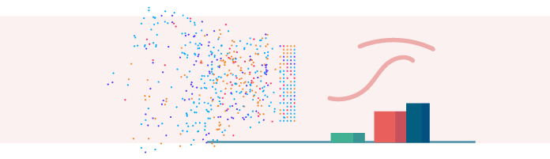

Toutes ces données, vous n’êtes pas le seul à les produire ! À l’échelle de la société, nous produisons collectivement de très nombreuses données. Pour vous donner une idée, chaque minute :

* Google est sollicité près de 4 millions de fois ;
* 4,5 millions de vidéos sont visionnées sur YouTube ;
* 188 millions d’emails sont échangés.

Ce sont toutes ces données qui forment le concept de**Big Data.** On pourrait le traduire par **"données massives".**

Le concept de Big Data a été forgé pour désigner ce phénomène d’explosion des données. L’élément-clé dans le Big Data, c’est le **volume** de données qui est considérable.

Ensuite, il faut garder à l’esprit que les données du Big Data sont variées. Il peut s’agir de nombres, de texte mais aussi de vidéo, d’audio, etc. Ces données ne concernent pas uniquement le monde de l’Internet mais sont également issues de capteurs dans le monde "physique". Dans les transports par exemple, un bus peut enregistrer régulièrement sa position pour assurer un service fluide pour les usagers.

Mais à quoi servent toutes ces données ? Et en quoi sont-elles liées à l’intelligence artificielle ? Faisons le point !

**Découvrez la Data Science, ou la science des données, discipline liée à l’IA**

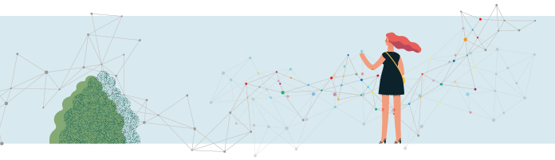

Toutes ces données sont collectées et utilisées par des organisations. Il s’agit par exemple d’améliorer votre expérience en ligne ou de vous offrir des services personnalisés.

Avant d’envisager d’utiliser l’intelligence artificielle, il s’agit d’explorer les données pour en tirer des tendances. Comment s’y prend-on ? Regardons cela en détail !

Pour analyser toutes les données collectées, ces fameuses données massives, ce fameux Big Data, les organisations vont avoir recours à une discipline transversale : la **Data Science, ou science des données**.

Vous avez peut-être entendu parler du métier de Data Scientist. Il a connu un grand engouement ces dernières années, au point de devenir l'un des métiers les plus plébiscités par les recruteurs (et même considéré comme le métier le plus sexy du XXIe siècle par Harvard Business Review

(2012)).

Prenons l’exemple d’une chaîne de vêtements qui détient plusieurs boutiques en France. Elle détient des données, notamment l’ensemble des ventes réalisées par ses différents points de vente. Elle vient de recruter une Data Scientist pour l’aider à mieux analyser ses ventes. Elle souhaite aussi identifier les collections qui sont le plus susceptibles de se vendre à l’avenir.

La Data Scientist analyse les données disponibles dans les moindres détails. Son objectif ? Comprendre les chiffres du passé pour expliquer les tendances de ventes en fonction de nombreux critères. Pour cela, elle doit cumuler plusieurs compétences :

* des connaissances en mathématiques et en statistiques qui lui permettent d’analyser les chiffres ;
* des compétences en informatique car elle doit être en mesure de traiter des quantités importantes d’informations ;
* des compétences dans le secteur dans lequel elle intervient. Dans le cas de la mode, il faudra par exemple savoir analyser les mouvements de stock, la saisonnalité des ventes, etc.

La Data Scientist a terminé son analyse des ventes. On lui demande par la suite de mettre en place des outils pour anticiper automatiquement les produits qui seront les plus vendus dans les prochains mois. Pour cela, elle doit s’appuyer sur des disciplines de l’intelligence artificielle : étudions-les en détail !

**Apprenez-en plus sur deux disciplines de l’IA : le Machine Learning et le Deep Learning**



Pour mettre en place un programme d’intelligence artificielle, on fait appel aux disciplines de Machine Learning et à l'une de ses sous-disciplines, le Deep Learning. Vous en avez déjà entendu parler mais vous ne savez pas vraiment ce qui se cache derrière ces deux expressions ? Accrochez vos ceintures, c’est le moment de les décrypter !

Dans ce chapitre, nous allons vous expliquer dans les grandes lignes ces deux notions d’IA. Vous pourrez découvrir leur fonctionnement scientifique en détail dans la troisième partie du cours.

**Le *Machine Learning* ou apprentissage automatique**

**L’apprentissage automatique,** ou M*achine Learning*, est un sous-ensemble de l’intelligence artificielle qui permet à un programme informatique d'effectuer une tâche pour laquelle il n'est pas programmé explicitement : il est programmé pour apprendre à la faire. On donne au programme de nombreuses données et il apprend à partir de ces données.

Cette discipline est notamment utilisée dans votre boîte email pour classer automatiquement un email en spam.

Ça vous semble toujours aussi mystérieux ? Pas de panique, nous rentrerons dans les détails dans le chapitre dédié : [**Initiez-vous aux fondamentaux du Machine Learning ou apprentissage automatique**](https://openclassrooms.com/fr/courses/6417031-objectif-ia-initiez-vous-a-lintelligence-artificielle/6823501-initiez-vous-aux-fondamentaux-du-machine-learning-ou-apprentissage-automatique?status=draft).

**Le *Deep Learning* ou apprentissage profond**

Ce champ d’étude est un des sous-champs d’étude du Machine Learning (comme vous l'illustre le schéma ci-dessous).

**L'apprentissage profond,** ou D*eep Learning*, repose sur la construction de réseaux de neurones artificiels. Ces réseaux, composés de milliers, voire millions de neurones, sont inspirés du cerveau humain. Le Deep Learning s’applique souvent sur des quantités de données beaucoup plus importantes que le Machine Learning. Il apprend de cette masse d’exemples et obtient dans certains cas de bien meilleurs résultats que les disciplines traditionnelles d’intelligence artificielle.

Le Deep Learning est particulièrement performant pour travailler avec des données vocales. Vous pouvez penser par exemple aux questions qui sont récoltées par des assistants virtuels. Ces signaux audio doivent être interprétés et traduits en texte avant de pouvoir trouver une réponse. C’est ce qu’on appelle le*traitement automatique du langage naturel*.

Vous en apprendrez plus sur le Deep Learning dans le chapitre dédié : [**Appréhendez le Deep Learning ou l'apprentissage profond.**](https://openclassrooms.com/fr/courses/6417031-objectif-ia-initiez-vous-a-lintelligence-artificielle/6823506-apprehendez-le-deep-learning-ou-apprentissage-profond?status=draft)

Au final, on peut représenter les différents champs d’étude comme imbriqués ainsi :

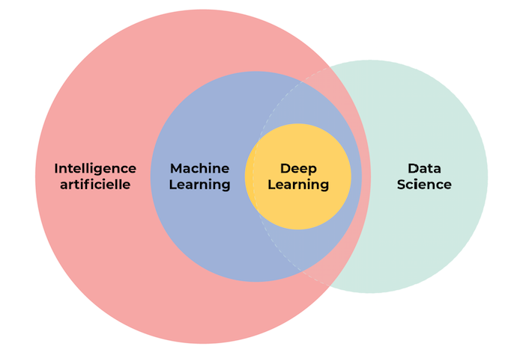

Une représentation de l'organisation des différentes disciplines présentées

Pour rappel, l'intelligence artificielle comporte d'autres disciplines. Nous avons choisi de vous présenter les plus importantes.

**Complétez votre définition de l’intelligence artificielle**



Avec le Machine Learning et sa sous-discipline le Deep Learning, l’intelligence artificielle permet de résoudre des problèmes qu’on aurait cru réservés à l’intelligence humaine, comme par exemple interpréter le langage naturel, ou réaliser des prédictions ou des recommandations complexes. Pour cela, on met en place des algorithmes.

Un **algorithme,** c’est une suite d’instructions qui permet d’aboutir à un résultat donné. Ainsi, en général un algorithme permet de résoudre un problème donné en suivant une séquence d’étapes. Par exemple, une recette de cuisine est un algorithme.

En fin de compte, l’intelligence artificielle vise à doter les programmes informatiques de facultés cognitives qu’on associe habituellement aux êtres humains ou aux animaux : percevoir, raisonner et agir.

Au chapitre précédent, nous avions défini l’intelligence artificielle comme :

**"toute technologie informatique qui permet de résoudre des problèmes complexes qu'on aurait cru réservés à l'intelligence humaine."**

On peut maintenant compléter cette définition de l’intelligence artificielle, qui est :

toute technologie informatique **algorithmique**qui permet de résoudre des problèmes complexes qu'on aurait cru réservés à l'intelligence humaine, **en simulant des capacités humaines comme la perception et le raisonnement.**

**Et les robots, dans tout ça ?**



Il y a souvent une confusion entre **intelligence artificielle** et **robotique**. Effectivement, ce sont des domaines d’étude qui sont souvent présentés ensemble, car ils sont souvent tous les deux impliqués dans les mêmes projets.

Alors, qu’est-ce qui les distingue ?

La robotique correspond à la partie mécanique. Grâce à la mécanique, un robot peut se déplacer. Le robot capte des informations de son environnement avec divers capteurs. On peut ainsi le doter de micros pour enregistrer l’audio et de haut-parleurs afin de diffuser des sons. Tout ça rentre dans le domaine de la robotique.

Quand on pense robot, on pense souvent aux robots humanoïdes : ce sont les plus impressionnants ! Mais en réalité, la majeure partie des robots ne ressemblent pas à ça :

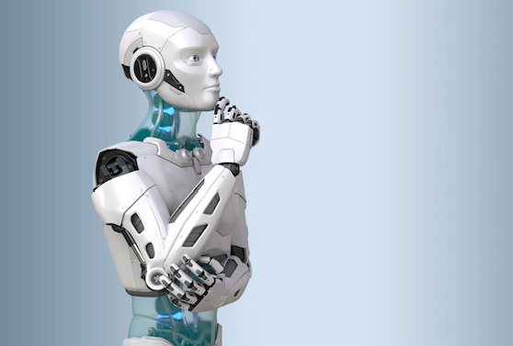

Mais plutôt à ça :

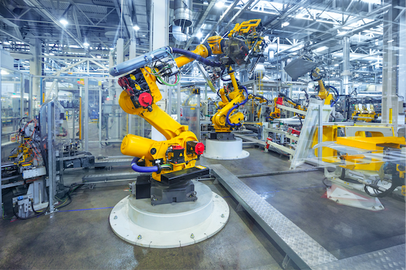

L’intelligence artificielle, quant à elle, va être utilisée pour augmenter le robot afin de lui permettre de compléter de nouvelles tâches. Par exemple, il pourra se déplacer dans des environnements de façon autonome.

On peut donc avoir des robots qui fonctionnent sans IA, comme par exemple les robots industriels, dont le comportement est programmé de A à Z par un humain. On peut aussi avoir des IA qui ne sont pas implémentées dans des robots, comme c’est le cas des assistants vocaux de nos téléphones.

**En résumé**

* Nous produisons chaque jour de nombreuses données comme les emails, les photos, etc.
* Le **Big Data**, c’est l’ensemble de ces données massives.
* L’i**ntelligence artificielle** et la **Data Science** sont deux disciplines qui sont utilisées conjointement, notamment pour mettre en place du**Machine Learning** ou du **Deep Learning.**
* L’intelligence artificielle et la **robotique** sont deux disciplines différentes, mais souvent présentes dans les mêmes projets.
* Nous définissons l’IA comme "**toute technologie informatique algorithmique qui permet de résoudre des problèmes complexes qu'on aurait cru réservés à l'intelligence humaine, en simulant des capacités humaines comme la perception et le raisonnement**."

*Vous en savez dorénavant un peu plus sur les concepts clés qui gravitent autour de l’intelligence artificielle. Dans le troisième chapitre, nous vous proposons de décrypter quelques-uns des mythes qui sont souvent le plus présentés quand on parle d’intelligence artificielle.*

**Resituez le potentiel de l'intelligence artificielle au-delà des mythes**

Nous l’avons vu, l’intelligence artificielle s'invite chaque jour davantage dans votre vie quotidienne. Des chercheurs du monde entier travaillent sur de nombreuses applications de cette discipline scientifique. Que ce soit avec Deep Blue, AlphaGo, ou encore plus récemment Sophia d’Hanson Robotics ou les premières voitures autonomes, la presse nous présente des applications toujours plus impressionnantes de l’intelligence artificielle !

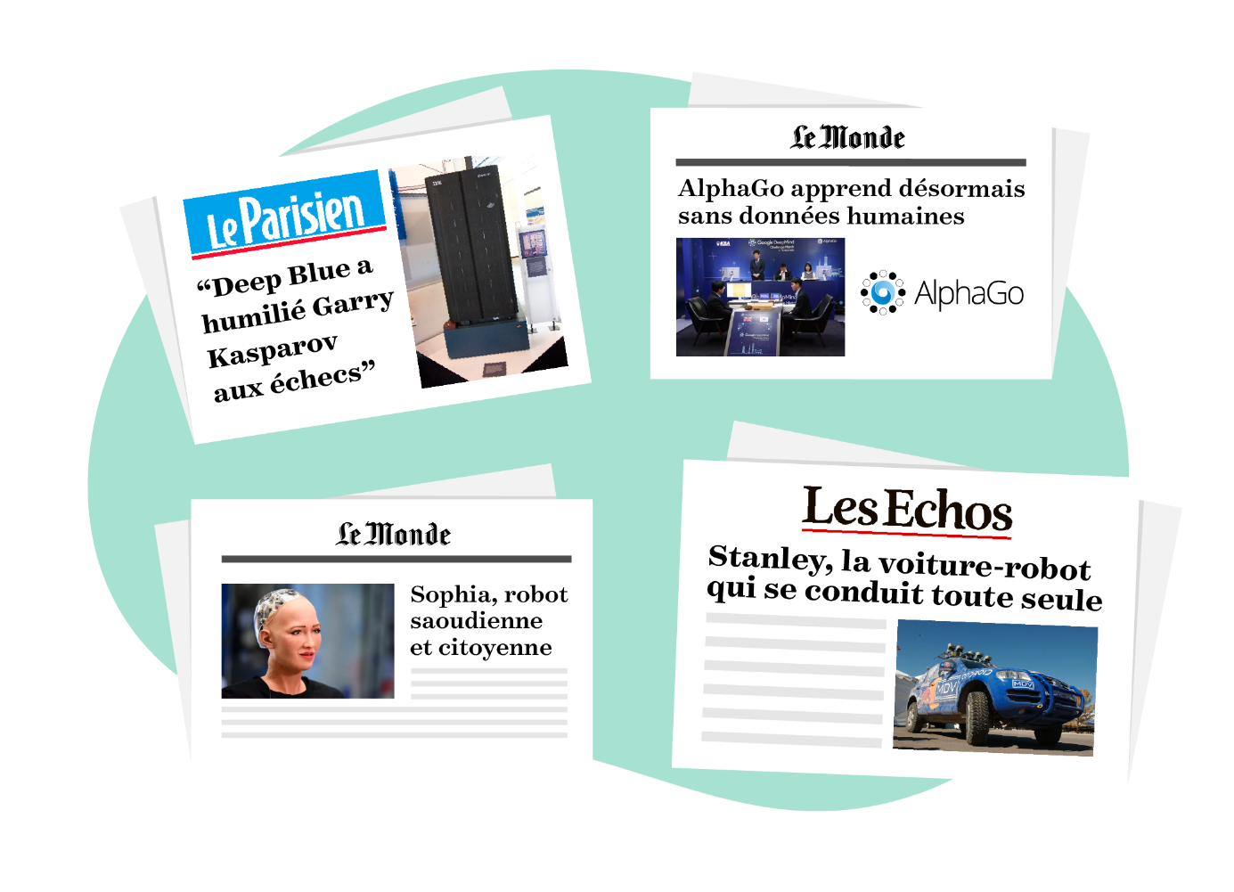

L'IA fait les gros titres

Ces innovations et, de façon plus générale, les possibilités offertes par la technologie, inspirent les artistes et producteurs d’œuvres culturelles depuis longtemps : de Frankenstein à Terminator, en passant plus récemment par Wall-E ou la série Black Mirror, les technologies du futur et la question de l’homme augmenté sont partout !

Faisons le point entre mythes et réalité, pour décrypter le potentiel réel de l’IA.

**Décryptez les mythes liés à l'IA**



**Mythe n° 1 : "Les programmes d’IA sont supérieurement intelligents aux humains"**

Les intelligences artificielles accomplissent des exploits remarquables : battre les meilleurs joueurs du jeu de go, reconnaître des espèces rares sur une vidéo, bluffer à des parties de poker, etc.

Cela étant, il faut garder à l’esprit que les intelligences artificielles ne copient pas le cerveau. Le cerveau est une source d’inspiration pour les chercheurs.

Certaines formes d'intelligence artificielle peuvent donner l'impression d'être intelligentes, mais il serait trompeur de penser que les applications actuelles d’IA sont similaires ou équivalentes à l'intelligence humaine.

Les intelligences artificielles d'aujourd'hui ne sont pas si *intelligentes*que ça. Elles sont surtout très **spécialisées,** et ainsi **performantes** sur certaines tâches très précises. Comme l’explique souvent Yann Le Cun, chercheur reconnu en IA :

"Les intelligences artificielles les plus abouties ont moins de sens commun qu'un rat !".

Si par exemple je vous dis "Rose a quitté le bâtiment avec sa valise".

Si vous n’êtes pas un robot, vous êtes doté d’un **sens commun.** Vous avez donc identifié de nombreuses informations à partir de cette simple phrase :

* vous savez que Rose est une personne et non une fleur ;
* vous comprenez que Rose n’est plus dans le bâtiment ;
* vous faites même l’hypothèse qu’elle s’apprête à voyager si elle est munie d’une valise, etc.

Cette capacité d’user de sens commun, les machines ne savent pas encore le faire.

Les chercheurs font souvent la distinction entre l'**IA étroite** et l'**IA générale.** L'IA étroite est construite de telle sorte qu'elle est très performante sur une tâche précise. À l'inverse, l'intelligence artificielle générale pourrait accomplir des tâches très diverses et variées. La très grande majorité des progrès que nous observons dans le domaine de l'IA aujourd'hui concerne l'IA étroite et les experts d'IA ont des avis très divergents au sujet des progrès à venir concernant l'IA générale.

**Mythe n° 2 : "L’IA fonctionne comme le cerveau humain"**

L’ambition de l’intelligence artificielle est de résoudre des problèmes complexes, qu’on pourrait penser réservés aux humains. Il s’agit par exemple de la perception visuelle ou de la reconnaissance du langage.

Et c’est effectivement en essayant de copier le fonctionnement du cerveau humain qu'on a inventé les réseaux de neurones (et donc le début du Deep Learning) qui permettent de dialoguer naturellement avec une machine.

Il faut garder à l’esprit que le fonctionnement de l’IA est éloigné de celui du cerveau humain. Il ne s’agit pas d’une copie ou d’une simulation du cerveau humain.

En fait, comme nous l’avons vu, les IA sont aujourd’hui très spécialisées.

L'intelligence peut être mesurée sous différents angles. S’il s’agit de la capacité à faire des opérations mathématiques rapidement ou d’avoir une mémoire considérable, les intelligences artificielles nous dépassent largement. En revanche, il y a d’autres compétences qu’elles n’auront vraisemblablement pas avant longtemps. Par exemple, elles ne sont pas encore capables de ressentir des émotions, de faire preuve d’empathie ou d’humour.

**Mythe n° 3 : "Les programmes d’IA sont conscients et auraient des émotions"**

Concevoir une créature capable de conscience et de sentiments : voilà un projet qui a occupé l’imaginaire de dizaines d’artistes bien avant l’arrivée de l’IA en tant que discipline. Entre fantastique et science-fiction, de nombreuses œuvres mettent en scène cette idée.

Le robot Wall-E conçu par les studios Pixar semble exprimer de nombreuses émotions. Les robots humanoïdes de la science-fiction sont dotés non seulement d’intelligence, mais aussi d'expression des sentiments.

Au-delà de la science-fiction, certaines enceintes intelligentes intègrent désormais des émotions. Ainsi, l’enceinte d’Amazon Alexa est capable de vous répondre avec une intonation qui peut marquer par exemple l’excitation, la déception ou la désapprobation, bien utiles pour un compagnon artificiel (par exemple pour pallier la solitude des personnes âgées ou accueillir des patients dans un hôpital de façon moins impersonnelle). Après leur avoir appris des mots, on peut leur enseigner à avoir une voix plus ou moins musicale. On peut notamment leur apprendre l’intonation la plus appropriée à chaque situation.

Des robots capables de joie et de tristesse ? En apparence seulement. Certes, on peut doter les machines de toutes sortes d’émotions, mais il faut garder à l’esprit qu’elles ne font que les simuler.

**Mythe n° 4 : "Les programmes d’IA pourraient prendre le pouvoir"**

Certains grands noms dans le domaine scientifique et technologique, dont Stephen Hawking, Bill Gates et Elon Musk, ont exprimé des inquiétudes quant aux dangers de voir une super-intelligence apparaître. Cette IA se développerait au point que les humains ne puissent plus la contrôler.

Ce scénario à la Terminator relève aujourd’hui de la science-fiction. Si les chercheurs ont des avis divergents concernant l’émergence d’une super-intelligence, ils s’accordent majoritairement sur le fait que **le comportement d’un programme d’IA relèvera en priorité de la responsabilité de l’humain** lorsqu’il a été conçu.

**Précisez encore votre définition d’une intelligence artificielle**



Notre définition précédente de l’IA était :

**toute technologie informatique algorithmique qui permet de résoudre des problèmes complexes qu’on aurait cru réservés à l’intelligence humaine, en simulant des capacités humaines comme la perception et le raisonnement.**

Nous pouvons la compléter ainsi :

toute technologie informatique algorithmique qui permet de résoudre des problèmes complexes qu'on aurait cru réservés à l'intelligence humaine, en simulant des capacités humaines comme la perception et le raisonnement, **sans toutefois accéder à la notion de conscience**.

**En résumé**

* Les systèmes d’IA sont aujourd'hui très **spécialisés** et leur performance est liée à cette spécialisation.
* Bien qu'inspirés du cerveau humain, les IA ne sont pas aussi perfectionnées que les humains et n'ont pas de sens commun.
* Les produits d’IA ne sont pas capables d’émotion, même s’ils peuvent parfois en simuler.

*Maintenant que vous en savez plus sur ce que recouvre l'intelligence artificielle, nous vous proposons de tester ce que vous avez appris en répondant à quelques questions !*

# Testez ce que vous avez compris de l'intelligence artificielle

Bravo ! Vous avez réussi cet exercice !

### Compétences évaluées

* Expliquer ce qu'est l'intelligence artificielle

### Question 1

**Pour quelles tâches l’IA est-elle aujourd’hui déjà utilisée dans nos quotidiens ?**

*Attention, plusieurs réponses sont possibles.*

* + 

La reconnaissance des visages de nos amis sur nos photos

* + 

La conduite de nos enfants à l’école en voiture autonome

* + 

L’analyse de nos émotions selon nos expressions chez le médecin

* + 

Le choix d’itinéraires optimisés selon le trafic en temps réel

* + 

La recommandation de chansons par rapport à nos écoutes précédentes

L’IA est déjà utilisée par de nombreux programmes dans notre quotidien, que ce soit pour nous aider à identifier nos amis sur les photos, pour choisir des itinéraires afin d’éviter les bouchons ou pour découvrir de nouveaux artistes proches de ceux que nous écoutons déjà. En revanche, dans notre vie de tous les jours, et bien que les experts planchent sur le sujet, les programmes ne proposent pas encore de conduire nos enfants à l’école en voiture autonome, ni d’analyser notre humeur selon nos expressions pour mieux comprendre les patients.

### Question 2

**Parmi les propositions suivantes, lesquelles sont des données ?**

*Attention, plusieurs réponses sont possibles.*

* + 

Un texte que vous avez enregistré sur votre ordinateur

* + 

Une photo d’un dessert que vous avez pris au restaurant

* + 

Une idée que vous avez dite à votre conjoint ce matin

* + 

Une poésie que vous avez rédigée dans un carnet

* + 

Un email que vous avez envoyé à votre collègue

Pour être considérée comme une donnée, l’information doit être enregistrée pour être utilisable par des programmes informatiques. Un texte, un email, une photo sont donc des informations enregistrées sur des machines (ordinateur, téléphone, Ipad). En l’état, une idée que vous avez transmise à voix haute n’est pas une donnée, ni une poésie sur un carnet manuscrit. Pour qu’elles le deviennent, il s’agirait de scanner ou de recopier la poésie ou encore d’enregistrer votre idée.

### Question 3

**Qu’est-ce que le Big Data ?**

* + 

L’ensemble des algorithmes d’intelligence artificielle

* + 

L’ensemble des sous-disciplines des sciences des données

* + 

L’ensemble des données massives enregistrées

Le concept de Big Data a été forgé pour désigner ce phénomène d’explosion des données. L’élément clé dans le Big Data, c’est le volume de données qui sont considérables.  On pourrait le traduire par “données massives”.

### Question 4

**Que permet la Data Science, ou science des données ?**

* + 

Analyser des données massives

* + 

Anticiper le nombre de données futures

* + 

Prédire les actions de ces données

La Data Science, ou la science des données, permet d’analyser les données massives. Elle va ensuite se servir des disciplines de l’intelligence artificielle pour anticiper ou prédire.

### Question 5

**Le Machine Learning ou apprentissage automatique est une sous-discipline...**

* + 

de la science des données (Data Science)

* + 

de l’intelligence artificielle

* + 

du Deep Learning (apprentissage profond)

* + 

de la robotique

Le Machine Learning ou apprentissage automatique est une sous-discipline de l’intelligence artificielle. Il a lui-même pour sous-discipline le Deep Learning. La robotique et la Data Science sont d’autres disciplines, qui sont souvent présentes dans les projets d’IA mais qui ne servent pas uniquement à ces dits projets.

*IA > machine learning > deep learning 
Discipline qui croise l'IA mais n'est pas que de l'IA : data science*

### Question 6

**Le Machine Learning ou apprentissage automatique permet de concevoir des programmes...**

*Attention, plusieurs réponses sont possibles.*

* + 

qui sont capables d’apprendre par eux-mêmes

* + 

qui sont conscients de ce qu’ils ressentent

* + 

qui résolvent des problèmes complexes

Le Machine Learning ou apprentissage automatique permet de concevoir des algorithmes qui sont capables d’apprendre d’eux-mêmes et de résoudre des problèmes complexes. En revanche, les programmes de Machine Learning, ni aucun programme d’intelligence artificielle d’ailleurs, ne sont aujourd'hui capables d’être conscients.

### Question 7

**Le Deep Learning ou apprentissage profond, est une sous-discipline...**

* + 

de la science des données (Data science)

* + 

de la robotique

* + 

du Machine Learning (apprentissage automatique)

* + 

du Big Data

Le Deep Learning ou apprentissage profond est une sous-discipline du Machine Learning ou apprentissage automatique, lui-même sous-discipline de l’intelligence artificielle. La robotique et la Data Science sont d’autres disciplines, qui sont souvent présentes dans les projets d’IA mais qui ne servent pas uniquement à ces dits projets.

*IA > machine learning > deep learning 
Discipline qui croise l'IA mais n'est pas que de l'IA : data science*

### Question 8

**Quelles sont les caractéristiques d’un programme d’IA ?**

*Attention, plusieurs réponses sont possibles.*

* + 

Il peut ressentir des émotions

* + 

Il raisonne très vite sur un sujet spécifique

* + 

Il peut exprimer des émotions

* + 

Il peut être conscient de ses actions

Les programmes d’IA sont effectivement plus puissants que l’humain sur des sujets spécifiques, ils ne sont en revanche pas capables à l’heure actuelle d’être performant sur un panel aussi large que l’humain. Ils peuvent exprimer des émotions humaines, mais celles-ci seront forcément simulées, car les programmes d’IA ne ressentent pas d’émotions et n’ont pas de conscience.

**Découvrez les opportunités de l’intelligence artificielle**

L’intelligence artificielle est une technologie prometteuse. Et si on s’en servait pour œuvrer au **bien commun** ?

De nombreux acteurs se sont déjà saisis de cette opportunité technologique. Leur objectif ? Répondre à des défis de société majeurs, notamment dans les domaines de la santé, l’éducation et l'environnement. La force de ces projets est de combiner des expertises variées : chercheurs en intelligence artificielle, experts sectoriels, citoyens et entrepreneurs.

Parmi les initiatives les plus visibles, on peut citer celle des Nations Unies : "**AI for Good"**("l’IA pour le bien commun"), un sommet mondial organisé chaque année depuis 2017 pour mettre en lumière les initiatives les plus prometteuses permises par les utilisations de l’intelligence artificielle.

**Rester en bonne santé : quelques initiatives d’intelligence artificielle dans le domaine de la santé**



**Détecter les maladies plus tôt**

L’intelligence artificielle est appelée à jouer un rôle dans la prévention des maladies. C’est le cas par exemple du dépistage du cancer du sein. En Europe, on compte près de 500 000 nouveaux cas chaque année.

L’un des enjeux clés est de **détecter la maladie le plus tôt possible.** Et l’œil d’un praticien même expert peut passer à côté de certains indices précoces difficiles à visualiser. Et c’est à ce stade que l’IA fournit une aide précieuse aux professionnels de santé, notamment pour les aider à identifier les patients les plus à risque.

En 2019, une équipe du MIT a mis au point une IA allant bien au-delà de ce qui est visible pour un médecin. Cette IA est capable de détecter des anomalies très difficiles à observer pour un simple œil humain. Les résultats sont saisissants : l’algorithme permet de **dépister un risque** de cancer du sein **jusqu'à quatre ans** avant qu’il ne soit visible à l’image par un œil humain.

Qu’est-ce qui permet d’obtenir de si bons résultats ?

La force de ce projet, c’est le nombre d’images qui permet d’entraîner le système à dépister cette pathologie. Au total, le système repose sur 60 000 patientes et 90 000 images ont été numérisées.

En fait, le programme ne fait pas que détecter le cancer quand il est visible. Il a aussi été développé pour calculer très en amont le risque que celui-ci survienne dans les prochaines années et cibler les femmes les plus à risque. C'est donc un vrai atout dans le domaine de la prévention.

**Faciliter la prise de décision médicale**

L’IA peut également s’avérer utile après la détection d’une pathologie. En effet, le cancer du sein est très complexe. Les praticiens sont ainsi confrontés à des dossiers de patients comprenant de très nombreuses données à analyser. De plus, ils doivent se coordonner avec d’autres professionnels de santé.

Le projet européen DESIREE vise précisément à fournir un **système d’aide à la décision** pour le médecin. Concrètement, le logiciel se base sur l’observation de milliers de cas de cancer. Ce système analyse les renseignements sur un patient donné, à la lumière de toutes ses connaissances sur les cas passés.

La force de ce système est de s’enrichir en permanence de nouveaux cas pour **personnaliser** le plus possible **le traitement proposé**. Chaque patient est différent, et plus le traitement sera personnalisé, plus les chances de guérison augmenteront. Concrètement, l'IA aide le praticien à prendre la meilleure décision pour le patient.

**Favoriser l’accès à la santé au plus grand nombre**

Lorsqu’un patient ne parle pas (ou très peu) le français, disposer d’un interprète devient essentiel. Les traducteurs bénévoles ne sont pas toujours disponibles quand c’est nécessaire.

L’initiative "Banlieues Santé" s’appuie sur les progrès récents de l’IA dans le **traitement du langage**. Cette ONG a développé un algorithme qui est une référence pour la traduction de dialectes dans un contexte médical.

L’idée est donc de s’appuyer sur une application pour smartphone qui **traduit en temps réel** les dialogues entre patients et professionnels de santé. Cet assistant permet à la fois de traduire en temps réel des langues rares, mais aussi de comprendre les concepts médicaux.

Cette initiative s’est structurée autour d’une communauté de 60 langues, 150 000 patients et 300 quartiers en France, en Suisse, au Maroc et aux États-Unis.

**Mieux former demain : quelques initiatives d’intelligence artificielle dans le domaine de l’éducation**



L’intelligence artificielle s’invite également à l’école, et les débuts de ses applications dans l’éducation sont prometteurs.

**Aider l'apprentissage de l'écriture**

Voilà un pari que s’est fixé la startup Kaligo. Cette initiative est née d’un appel à projets lancé par le ministère de l’Education nationale en 2013, et qui a nécessité 3 ans de recherche avec l’équipe "IntuiDoc" du laboratoire de l’IRISA (Institut de Recherche en Informatique et Systèmes Aléatoires) et l’INSA (Institut National des Sciences Appliquées). Elle a conçu une application de tablette pour permettre aux élèves de s'initier à l'écriture. L’élève écrit sur l’écran à l’aide d’un stylet (un stylo virtuel). Il s’agit par exemple des lettres de l’alphabet ou de ses premiers mots.

Concrètement, le programme d’IA est ici mobilisé pour**analyser les données** suivantes : sens, forme, ordre et vitesse d’écriture. Toutes ces données permettent à l’application de faire des **retours en temps réel** à l’élève. Avec son interface ludique et son apport pédagogique, l’application est déjà adoptée par des dizaines de classes.

**Soutenir l'apprentissage de la lecture**

**L’apprentissage de la lecture est un autre défi de taille dans l’éducation.** La startup Lalilo propose une application de tablette qui s’adapte à chaque élève. La force de l’IA pour cette application est de personnaliser le contenu de l’élève.

Concrètement, le programme d’IA va **adapter les exercices** pour chaque élève : en analysant les difficultés de l’élève, le programme d’IA va pouvoir proposer de nouveaux exercices adaptés à celles-ci. Si au contraire l’élève progresse rapidement, l’application proposera des contenus d’un niveau supérieur. Côté équipe éducative, c’est une source intéressante de données sur les enfants et leur progression. On peut ainsi se focaliser sur les élèves qui en ont le plus besoin.

**Protéger la planète : quelques initiatives d’intelligence artificielle dans le domaine de l’écologie et de l'humanitaire**



**Prévenir les crises planétaires**

Quand on évoque l’IA pour le bien commun, l'une des causes qui vient à l’esprit est la famine. Véritable fléau, les problèmes de famine reposent sur de multiples facteurs : changement climatique, conflits, pauvreté, variation du cours des denrées premières.

Fin 2018, l’ONU, la Banque mondiale et la Croix-Rouge internationale se sont associés pour œuvrer en ce sens en lançant le Famine Action Mechanism (FAM), premier mécanisme mondial destiné à prévenir la famine. Concrètement, ces acteurs ont l’ambition de mettre en place un système qui permettra **d’anticiper,** de se **préparer** et de **réagir plus rapidement** aux famines, notamment en débloquant les financements appropriés plus rapidement. Ce projet repose sur la mise en œuvre de l’intelligence artificielle pour prédire ces situations de crise.

La clé d’un tel projet repose sur la prise en compte de **multiples données** telles que : des images satellites, des données sur les conflits en cours, des prévisions météorologiques, les variations des prix des denrées alimentaires locales, les volumes de production agricole. En s’appuyant sur toutes ces données, un programme d’IA est construit pour prédire l’arrivée d’une telle crise.

**Nettoyer les océans**

L’IA peut également soutenir les initiatives pour la planète. Elle est notamment à l'œuvre dans les systèmes visant à nettoyer les océans qui, vous le savez déjà, contiennent des débris plastiques en grande quantité.  Des ONG se sont donné pour mission de combattre ce fléau environnemental.

C’est le cas du projet "**The Ocean Cleanup"** (littéralement, *le nettoyage des océans*). Son ambition est d’utiliser la technologie, notamment l’intelligence artificielle, pour extraire le plastique des océans, et ainsi les dépolluer.

Concrètement, il s’agit d’une grande **barrière flottante** dont l’objectif est de **filtrer** les débris plastiques. Les chercheurs collectent pour cela de grandes quantités de données.  Ils utilisent des **images satellite** et l’intelligence artificielle pour **localiser, identifier** et **capturer** les déchets plastiques.

On le voit, l’IA est une clé qui peut supporter les initiatives pour la planète. On pourrait citer de nombreux autres exemples, comme l’optimisation de la consommation électrique des villes, la lutte contre le gaspillage alimentaire ou la réduction des embouteillages.

**En résumé**

* Que ce soit dans **l'écologie, l'humanitaire, l'éducation** ou la **médecine,** l'IA nous permet des initiatives qui pourraient changer le monde.
* L'IA peut être un outil **pour** les êtres humains et les aider à faire de plus grandes choses ou des choses plus rapidement.

*Maintenant que vous avez pu découvrir quelques opportunités rendues possibles par l'IA, regardons ensemble les défis éthiques posés par son utilisation.*

**Identifiez les enjeux éthiques de l’intelligence artificielle**

Les techniques d’IA ont un potentiel formidable. Les opportunités sont nombreuses mais soulèvent aussi des **questions éthiques.** Ces questions couvrent de nombreux domaines comme **l’utilisation** des **données personnelles,** les **impacts écologiques** ou l'émergence de systèmes d’intelligence artificielle capables de prendre des décisions par eux-mêmes.

Dans ce chapitre, nous allons évoquer ces enjeux éthiques plus en détail. À chaque fois, nous vous proposerons des pistes de réflexion que vous pourrez suivre pour rester vigilant et adopter un comportement responsable. Vous êtes prêt ?

**Découvrez les enjeux d’utilisation des données**



Vous échangez des emails tout au long de la journée. Pour vous déplacer, vous ouvrez sans doute vos applications d’itinéraires préférées. Vous utilisez des services numériques au quotidien.

Majoritairement, ces services, le plus souvent gratuits, ont un revers de la médaille à ne pas négliger. Lorsque vous les utilisez, les données produites peuvent être compilées et analysées, notamment à des fins publicitaires. Votre profil est ensuite analysé au fil des utilisations pour vous proposer les publicités les mieux ciblées et les fonctionnalités correspondant aux habitudes observées.

Un adage résume ce mécanisme : "si c’est gratuit, c’est que vous êtes le produit !". Celui-ci se vérifie chez la grande majorité des géants du numérique et constitue souvent le cœur de leur modèle économique.

Comment alors m'assurer que mes données ne sont pas utilisées à des fins indésirables ?

En utilisant votre **esprit critique** ! Lorsque vous utilisez un service numérique, prenez un peu de temps pour identifier les données qui sont récoltées et pour comprendre comment elles peuvent être utilisées.

Par exemple, lorsqu’on vous demande d’identifier des images pour prouver que vous n'êtes pas un robot (système CAPTCHA), vous participez à entraîner des algorithmes de reconnaissance d’images. Lorsque vous acceptez que votre activité sur une page soit suivie, en consentant aux "cookies", vous permettez à des algorithmes de vous proposer des publicités ciblées en fonction de vos préférences.

Certaines pratiques vous paraîtront acceptables et d’autres non. L’important, c’est d’en être conscient !

En France, la **Commission nationale de l'informatique et des libertés** (CNIL) est l’autorité qui veille à la protection des données personnelles. Au niveau européen, le **RGPD** (le Règlement Général sur la Protection des Données) a été mis en œuvre en 2018. Ce règlement vise à renforcer l’encadrement des organisations, publiques et privées, qui traitent des données personnelles.

Dans certains pays, on observe certaines utilisations qui peuvent poser question. C’est le cas de la Chine où on assiste à une surveillance de l'État qui analyse l’activité web de ses citoyens ainsi que leurs déplacements et comportements par reconnaissance d’images, les villes étant en majorité vidéosurveillées. Les données des citoyens et des systèmes d’IA sont utilisées pour attribuer à chaque citoyen un score en fonction de ses actions, qui lui permettra ensuite d’accéder plus ou moins facilement à des services, comme des crédits ou les transports, par exemple.

Comment garder le contrôle sur les données qui sont collectées ?

Concernant les services des géants du numérique, vous pouvez dans un premier temps consulter les informations collectées (par exemple pour Google, [vous pouvez ici voir](https://www.google.com/takeout) toutes vos données enregistrées) pour mieux comprendre leur nature. N’hésitez pas ensuite à **modifier vos paramètres de confidentialité** ! Par exemple, le pistage GPS des applications d'itinéraires, de sport ou de matching peut être désactivé. Vous pouvez également**réduire leur activation** en choisissant uniquement de l’activer lorsque vous utilisez les applications.

Existe-t-il des acteurs qui ne collectent pas de données ?

Oui, des acteurs comme Qwant, Firefox ou Framasoft ne collectent pas ou ne font pas usage des données personnelles.

**Découvrez les enjeux des décisions algorithmiques**



Nous l’avons vu, les géants du numérique collectent beaucoup de données. Elles sont utilisées à des fins publicitaires, mais pas seulement. Avec l’avènement de l’intelligence artificielle, elles permettent d’automatiser certaines tâches. Ainsi, des décisions sont prises non plus par des humains mais par des algorithmes.

Quel risque de biais cela pose-t-il ?

Nous allons le voir, les algorithmes peuvent **reproduire les biais.** Les algorithmes ne sont jamais neutres, car ils s’appuient sur des bases de données d’apprentissage. Les données peuvent être biaisées par exemple en étant une représentation imparfaite du monde (tel qu'un algorithme de reconnaissance visuelle qui apprend majoritairement sur des sujets blancs), ou en imitant un monde imparfait. Ainsi, si les données contiennent des traces de discrimination, l'algorithme pourra à son tour avoir un comportement discriminatoire.

Prenons un exemple concret : celui du recrutement. Les directions des ressources humaines aujourd’hui utilisent de plus en plus de solutions d’intelligence artificielle. Par exemple, des logiciels analysent automatiquement les documents tels que les CV pour retenir les profils les plus pertinents.

Ainsi, en 2015, Amazon a mis au point un logiciel de recrutement pour analyser les candidatures à ses offres d’emploi. Amazon a réalisé que l’algorithme était en fait biaisé à l’encontre des candidatures féminines. Le système écartait de lui-même plus souvent les candidatures de femmes que celles des hommes.  Et pour cause : le système avait été entraîné sur les données de l’organigramme des employés d’Amazon où 85 % des effectifs étaient masculins. Une fois cette information révélée, Amazon a décidé d’abandonner l’outil.

Bien entendu, de telles dérives ne sont pas systématiques, et de nombreux services à base d’intelligence artificielle sont tout à fait utiles. Dans le cas du recrutement, les services proposés sont souvent pertinents pour le chercheur d’emploi.

Si vous consultez par exemple des offres d’emploi, des systèmes d’IA sont mis en place pour vous présenter les offres qui correspondent le mieux à votre profil.

Le point de vigilance est que ces produits soient**au service** de tout le monde, qu’ils ne reproduisent pas des comportements sexistes ou racistes, par exemple. Il faut donc garder un esprit critique envers ces solutions d’IA qui nous entourent et exiger de la transparence de ces systèmes.

Des initiatives de labels (comme [**l’Adel**](http://www.adel-label.com/)) émergent de plus en plus. Leur objectif est de fournir un label éthique aux systèmes d’IA. Il s’agit notamment de s’assurer que le projet est éthique dès sa conception. La CNIL a défini une méthode de PIA (*Privacy Impact Assessment*) qui vise à évaluer l’impact sur la vie privée. Aux États-Unis, l'université de Chicago a publié un [**programme open source**](http://aequitas.dssg.io/) pour réaliser un audit de discrimination des IA.

**Découvrez les enjeux d’information**



Vous avez peut-être déjà vu passer ces vidéos surréalistes : Barack Obama est en train d'insulter Donald Trump ou Mark Zuckerberg déclarant manipuler ses utilisateurs de Facebook. Apparus courant 2018, il s'agit bien entendu de **trucages vidéo,** mais leur réalisme est saisissant. La technologie sous-jacente repose sur une technique récente d’intelligence artificielle. Ces montages sont souvent qualifiés de ***deepfake****,* qu’on pourrait traduire en français par "hypertrucage".

La technologie repose sur le Deep Learning, ou *apprentissage profond*, que vous découvrirez plus en détail dans la suite de ce cours.

Euh, mais le trucage vidéo, ça existait bien avant l'intelligence artificielle, non ?

En fait, le trucage de photos était auparavant la sphère de quelques experts en retouche photo. Il est aujourd’hui à la portée d’un nombre croissant d’individus. Et les résultats sont de plus en plus convaincants. On peut l’observer en visitant le site [This person does not exist](https://thispersondoesnotexist.com/) qui compile une série de portraits générés avec cette technique d’intelligence artificielle (il vous suffit de rafraîchir la page pour les faire défiler). On peut facilement se méprendre et croire à de réels visages, alors qu’ils sont générés artificiellement.

Le deepfake concerne à la fois le trucage photo, audio et vidéo. En 2019, une application chinoise (Zao) a fait grand bruit. Elle permet à ses utilisateurs de remplacer le visage de l’acteur d’un clip musical ou d’un film par le portrait photo de leur choix.

Ces nouvelles techniques suscitent des risques, notamment celui de **désinformation massive**.

Comment s’en prémunir ?

Ici, deux outils pour vous protéger du deepfake : votre bon sens et votre esprit critique ! Et cela passe par quelques conseils assez simples à mettre en place :

* **questionnez vos sources** : regardez si la source de l’information est légitime, si c’est un média reconnu, par exemple ;
* **recoupez vos informations** : en allant voir sur d’autres sites d’information ;
* vous pouvez également **utiliser des sites de fact-checking**, comme le proposent des initiatives comme [Les décodeurs](https://www.lemonde.fr/les-decodeurs/) par Le Monde, [Factuel](https://factuel.afp.com/) par l’AFP…

Bien utilisée, cette technique peut aussi trouver des applications artistiques. Elle est notamment très pertinente quand il s’agit par exemple de dessiner « à la manière de ».

Vous pouvez ainsi transformer une photo en peinture à la manière de Van Gogh, par exemple. La technologie peut aussi être utilisée dans la composition de morceaux de musique ou dans le cinéma, pour réaliser certains effets spéciaux ou effectuer des doublages hyperréalistes où les lèvres des acteurs et actrices bougent de manière synchronisée avec la langue du doublage...

Encore une fois, ce n'est pas la technologie qui est problématique mais bien les utilisations qu'on en fait.

**Découvrez les enjeux écologiques**



On entend parfois dire que la donnée est le nouveau pétrole du XXIe siècle. L’intelligence artificielle carbure à ce nouvel or noir.

Mais quel est l’impact environnemental de cette industrie ?

Le numérique en tant que secteur économique, la fabrication et l'utilisation des équipements inclus, a un **bilan écologique** non négligeable. On estime qu’il représentait environ 3,5% des émissions mondiales de CO2 en 2015 (pour vous donner une idée de comparaison, le transport aérien en émet 2 % et les réseaux télécoms 0,5%).

Pour fonctionner, l’économie numérique repose sur tous nos périphériques digitaux (smartphones, ordinateurs, tablettes, etc.), mais aussi sur de nombreuses infrastructures qui sont moins visibles du grand public : les réseaux fixes et mobiles, les réseaux d’entreprises et les **centres de données** ou **data centers.** Ces centres abritent les serveurs qui rendent possibles Internet et ses services.

On parle souvent de *"cloud computing"* (informatique en nuages) pour désigner ces serveurs distants. Le **cloud** ("nuage") représente tous ces équipements qui fonctionnent à distance en permanence pour rendre possibles nos activités numériques.

Concrètement, dès que vous utilisez Internet ou un de ses services, vous sollicitez un serveur dans le monde qui va traiter votre demande et y apporter une réponse. Et pour cela, le serveur va consommer de l’énergie !

Et à échelle individuelle, comment limiter notre impact écologique au quotidien ?

Au quotidien, on peut œuvrer à **réduire son empreinte écologique numérique**. Il y a des gestes simples ; par exemple : supprimer ses vieux emails, se désabonner des newsletters inutiles ou limiter son usage des plateformes de streaming.

Le développement de l’intelligence artificielle s’ajoute tout de même à cet impact environnemental. En effet, l’intelligence artificielle demande de grandes capacités de stockage et de grandes capacités de calcul. Si les algorithmes du quotidien sont si performants, c’est notamment parce qu’ils ont été entraînés pendant des journées entières en utilisant des serveurs extrêmement puissants et très consommateurs d’énergie.

Il faut noter que des efforts sont également réalisés pour rendre les data centers de plus en plus **responsables** sur le plan environnemental. Leur consommation électrique est optimisée, parfois même grâce à des algorithmes d’IA. La chaleur qu’ils produisent est parfois utilisée en milieu urbain, par exemple pour chauffer des bâtiments aux alentours ou une piscine (très consommatrice d’énergie). La piscine de la Butte-aux-Cailles à Paris est ainsi chauffée par les data centers situés dans le sous-sol du bâtiment.

Bien que les algorithmes d’IA soient très énergivores, de nombreuses applications permettent d’améliorer les chaînes de production ainsi que notre consommation de ressources et d’énergie.

**En résumé**

* Pour être sûr que vous contrôlez toujours l'utilisation de vos données, choisissez à qui vous les partagez et paramétrez vos services selon vos usages.
* Des biais algorithmiques peuvent exister lors de la conception des programmes d'intelligence artificielle. S'informer et demander un cadre de régulation permettent d'assurer un risque minimum.
* Les deepfakes participent à la désinformation. Pour contrer cela, rien de tel qu'un esprit critique et un peu de recherches pour croiser vos sources.
* L'IA utilise beaucoup d'énergie. L'optimisation de ses coûts écologiques est un sujet important à garder en tête pour le futur.

*Dans le prochain chapitre, vous découvrirez l'impact de l'intelligence artificielle sur le marché du travail et sur les emplois en général.*

**Évaluez l'impact de l'intelligence artificielle sur le travail**

L’intelligence artificielle est une opportunité majeure pour notre société. Mais quel est son impact sur le volet de l’emploi ? Les médias ne manquent pas d’évoquer ce sujet. Le scénario est souvent celui d’une intelligence artificielle révolutionnaire qui va bouleverser le marché du travail. Qu’en est-il vraiment ?

Dans ce chapitre, nous vous proposons de prendre un peu de recul, d'étudier comment l’IA peut modifier notre quotidien au travail et de voir comment nous préparer au mieux pour en faire un allié plutôt qu’une menace.

**L’intelligence artificielle, ultime concurrent sur le marché du travail ?**



Ce n’est pas nouveau : quand des technologies de rupture apparaissent, elles induisent systématiquement des modifications sur le marché du travail. Les organisations cherchent à bénéficier de ces avancées techniques pour augmenter leur productivité et en tirer des économies. Ainsi, la machine vient assister ou remplacer les tâches d’un humain pour en augmenter sa productivité. C’est le cas de tâches très précises et routinières, comme celles des lignes de montage, où des robots industriels ont déjà remplacé les hommes, dans l’automobile par exemple.

Mais qu’est-ce que les technologies d’intelligence artificielle changent spécifiquement à la donne ?

L’intelligence artificielle ne se limite pas à une simple automatisation de tâche. Elle vise à **automatiser nos capacités cognitives,** telles que la perception ou la prise de décision. Ainsi, la question de son impact sur les emplois suscite encore plus d’interrogations.

Avec l’essor de l’automatisation et de l’informatisation, certains économistes ont même affirmé que le travail était amené à disparaître. C’est le cas de Jeremy Rifkin qui l’a théorisé en 1995. Ces théories ont connu un regain de popularité ces dernières années avec l'avènement de l’intelligence artificielle. Des personnalités comme Elon Musk ou Richard Branson ont ainsi évoqué l’idée d’un revenu de base "universel".

Vous vous demandez donc peut-être si votre emploi sera touché par cette transformation. Eh bien, sachez que vous n’êtes pas le seul ! En 2013, une étude de l’université d’Oxford a fait grand bruit. Elle prédisait que près de la moitié des emplois pourraient être remplacés par l’intelligence artificielle en 10 à 20 ans. Nous pouvons déjà vous dire quelques années plus tard que la prédiction est loin d’être accomplie. Et qu’elle a même été relativisée.

Effectivement, d'autres études ont été publiées par la suite, et leurs résultats ne sont pas aussi tranchés. En 2019 par exemple, [l’OCDE](https://www.oecd.org/fr/emploi/Perspective-de-emploi-2019-Highlight-FR.pdf)analyse la propension d’automatisation des emplois. Les économistes estiment que dans les deux prochaines décennies, 14 % des emplois seront exposés à un enjeu majeur d’automatisation, tandis que 32 % des emplois pourraient être profondément transformés.

Ces derniers chiffres sont beaucoup moins alarmants. Plus que la disparition des emplois, nous observons d’ores et déjà une **mutation des emplois** existants. Regardons ensemble en quoi l’IA modifie nos métiers !

**Vers de nouveaux besoins des entreprises et de nouveaux emplois**



Si de nouvelles études nous rassurent sur la disparition des emplois, nous souhaitons tout de même souligner que certaines tâches d’un emploi peuvent faire l’objet **d’automatisation,** sans que l’emploi soit menacé en lui-même.

L'avocat, par exemple, peut s’appuyer sur un outil d’IA pour identifier rapidement l'information juridique, sans y consacrer des heures de lecture. Le comptable peut recourir à un outil d’IA capable d’interpréter automatiquement des factures pour les inscrire ensuite dans les logiciels informatiques. Le photographe peut s’appuyer sur des logiciels d’IA pour corriger automatiquement tous les clichés d’un événement. Dans tous ces exemples, l’IA ne remplace pas le professionnel mais constitue un nouvel outil de travail.

L’intelligence artificielle est aussi une source de **création** de nombreux emplois dans le numérique et le digital. Si le nouveau métier phare de la révolution intelligence artificielle est le Data Scientist, de nombreuses compétences doivent également être mobilisées dans les projets d’IA, comme par exemple la programmation informatique, le design et la recherche. Donc de nombreux emplois vont être créés dans ces secteurs, comme l’administration de bases de données, la cybersécurité, le SEO (S*earch Engine Optimization*), etc.

*Les petites mains de l’IA : précarité à l’autre bout du monde*

Le moteur de la révolution IA, ce sont les données, on l’a vu. Et pour être exploitables, ces données doivent être minutieusement récoltées, nettoyées, ajustées. Par qui ? Le chercheur Antonio A. Casilli parle des "travailleurs du clic" à travers le monde. Souvent invisibles, à l’autre bout du monde, précarisés, ils effectuent des micro-tâches, comme par exemple annoter des photos ou des vidéos, trier des tweets, modérer le contenu de plateformes sociales, transcrire des enregistrements audio, etc.

**L’enjeu de la formation continue**



Que votre métier soit amené à disparaître ou qu’il soit modifié dans sa nature par l’arrivée de nouvelles technologies, vous avez la possibilité d’agir ! Et d’ailleurs, vous le faites déjà en suivant ce cours. Eh oui, comme vous vous en doutez, la clé pour les salariés d’aujourd’hui et de demain, c’est avant tout de**se former tout au long de la vie**.  Cela passe par les politiques de formation des gouvernements, des entreprises, et les choix des individus. De plus en plus de formations sont accessibles, que ce soit en ligne (sur OpenClassrooms, par exemple ;) ), en présentiel, en entreprise, et vous pouvez dorénavant apprendre à votre rythme grâce à des modalités d’apprentissage adaptées.

**En résumé**

* L'évolution technologique apportée par l'IA implique une **transition** sur le marché du travail, avec des métiers qui disparaissent et des nouveaux qui sont créés.
* L'IA va surtout nous **aider** dans certaines tâches de nos métiers à être plus efficaces, plus précis ou plus rapides.
* Les êtres humains ont encore de belles années de travail devant eux et vont pouvoir s'adapter à ces changements technologiques grâce à la **formation tout au long de la vie**.

*Maintenant que vous en savez plus sur les défis et les opportunités de l'IA, nous vous proposons de répondre à quelques questions pour tester vos connaissances !*

# Testez ce que vous avez compris des opportunités et défis de l'IA

Bravo ! Vous avez réussi cet exercice !

### Compétences évaluées

* Identifier les défis et les opportunités de l'intelligence artificielle

### Question 1

**De nombreux acteurs du numérique se servent des données de leurs utilisateurs pour :**

*Attention, plusieurs réponses sont possibles.*

* + 

mieux cibler leurs publicités selon les préférences

* + 

adapter leur services aux habitudes des utilisateurs

* + 

entraîner des algorithmes tiers

* + 

les transmettre à l’Etat français dans le cas d’un plan vigipirate

Les acteurs du numérique se servent des données de leurs utilisateurs pour différents objectifs : mieux cibler leurs publicités selon les préférences (pour optimiser les achats par exemple), adapter leur services aux habitudes des utilisateurs (en proposant de nouvelles fonctionnalités par exemple) ou encore entraîner des algorithmes tiers (avec la reconnaissance d’images avec des captchas par exemple). En revanche, la législation avec le RGPD est stricte et n’autorise pas le partage des informations ni au gouvernement, ni à des tiers sans consentement de l’utilisateur, même dans le cas d’un plan vigipirate.

### Question 2

**On peut compter sur des programmes d’intelligence artificielle pour aider à résoudre les problèmes sociétaux de demain.**

* + 

Vrai

* + 

Faux

L’IA ne sert pas que pour les publicités ciblées ou l’analyse des utilisateurs, elle permet également d’aider des causes nobles comme l’éducation, la médecine ou l’écologie, comme les projets du chapitre “Découvrez les opportunités de l’intelligence artificielle” nous l’ont montré.

### Question 3

**Pour garder le contrôle sur l’utilisation de vos données par les applications et sites que vous utilisez, vous pouvez :**

*Attention, plusieurs réponses sont possibles.*

* + 

installer un anti-virus

* + 

paramétrer vos options de confidentialité

* + 

désactiver le pistage GPS

* + 

choisir un mot de passe complexe

* + 

paramétrer les cookies

Pour avoir la main sur l’utilisation de vos données par des services tiers, vous pouvez paramétrer les cookies quand vous arrivez sur un site, désactiver le pistage GPS de vos applis ou encore paramétrer vos options de confidentialité. Installer un anti-virus ou choisir un mot de passe complexe vous permettent de protéger vos données des hackers, c’est un tout autre sujet.

### Question 4

**Parmi les résultats ci-dessous, quels sont ceux qui comportent un biais algorithmique ?**

*Attention, plusieurs réponses sont possibles.*

* + 

Résultat : les femmes ayant eu moins accès à des postes à responsabilité dans le passé sont moins capables d’y accéder aujourd’hui.

* + 

Résultat : le taux de reconnaissance faciale des personnes blanches est plus fort que celui des personnes d’autres couleurs de peau.

* + 

Résultat : les personnes actuellement en recherche d’emploi dans le domaine médical reçoivent des annonces d'hôpitaux et de cliniques.

* + 

Résultat : les personnes âgées voient des publicités pour des clubs du troisième âge.

Les biais algorithmiques sont tous les biais de sexe, genre, âge, classe qui impliquent du racisme, sexisme, de l’homophobie, ou toutes sortes de discrimination.

### Question 5

**Qu’est-ce qu’un deepfake ?**

* + 

Une technique de diffusion massive sur les réseaux sociaux

* + 

Un trucage hyperréaliste d’une image ou d’une vidéo

* + 

Une technique de Data Science pour lutter contre les biais

* + 

Un programme automatisé de réponses aux questions

*Un deepfake est un trucage hyper réaliste d’une image ou d’une vidéo.*

### Question 6

**Il n’existe malheureusement pas encore de législation européenne pour la protection des données.**

* + 

Vrai

* + 

Faux

Au niveau européen, le RGPD (règlement général sur la protection des données) a été mis en œuvre en 2018. Ce règlement vise à renforcer l’encadrement des organisations, publiques et privées, qui traitent des données personnelles.

### Question 7

**Comment l’intelligence artificielle va modifier le marché du travail dans les prochaines années ?**

*Attention, plusieurs réponses sont possibles.*

* + 

En effectuant certaines tâches à notre place, pour nous faire gagner du temps

* + 

En remplaçant certains métiers, notamment ceux aux tâches précises et routinières

* + 

En nous permettant de diviser notre temps de travail annuel par deux

L’IA va surtout modifier le marché du travail en effectuant certaines tâches à notre place  et en remplaçant certains métiers. A l’heure actuelle, aucune étude scientifique nous a permis de penser qu’elle pourrait diviser notre temps de travail par deux.

### Question 8

**Selon l’OCDE, d’ici 2040, 60 % des métiers seront automatisés.**

* + 

Vrai

* + 

Faux

Selon l’OCDE, 14 % des emplois seront exposés à un enjeu majeur d’automatisation, tandis que 32 % des emplois pourraient être transformés substantiellement.

**Abordez les étapes d'un projet d'intelligence artificielle**

À ce stade du cours, vous connaissez dorénavant les concepts clés de l’IA. Voyons maintenant comment se déroule concrètement un projet d’intelligence artificielle.

Nous allons ici rentrer dans le vif du sujet, avec des termes techniques et scientifiques. Pas de panique ! Prenez le temps de lire les chapitres qui suivent, de revisionner les vidéos si vous en ressentez le besoin ou bien de prendre des notes. Vous retrouverez, comme pour les chapitres précédents, les informations clés à retenir en fin de page.

Pour mieux comprendre la réalisation d’un tel projet, nous vous proposons de vous mettre dans la peau d’un ou d'une chef(fe) de projet IA d’un grand site industriel automobile.

Votre objectif : optimiser la consommation énergétique de l'usine pour réduire ses coûts. Après les analyses poussées d’un groupe de recherche sur le projet, plusieurs solutions sont apparues pour résoudre ce challenge énergétique. L’une d’entre elles est d’utiliser l’IA pour anticiper les consommations énergétiques futures.

Voici les principales étapes du projet que vous pourriez mettre en place :

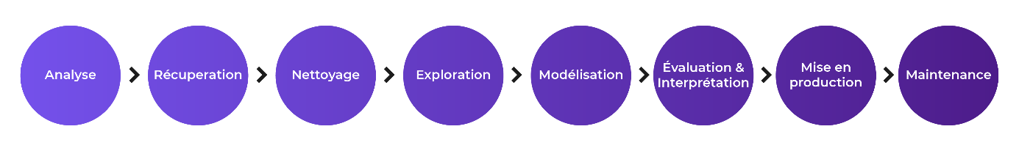

Les différentes étapes d'un projet IA

**Constituez l’équipe de votre projet d’intelligence artificielle**



Pour réaliser un tel projet, il vous faut rassembler différents acteurs :

* les **experts métiers**: des spécialistes du secteur (dans notre cas, experts industriels) dont la connaissance sera cruciale pour développer une solution pertinente ;
* les profils liés aux **projets numériques**, notamment un architecte logiciel et des développeurs ;
* les **spécialiste de l'IA** : un expert IA (profil senior), des Data Scientists (professionnels des données et de l’IA) ;
* les acteurs de **gouvernance**: un DPO (*Délégué à la Protection des Données*), un représentant du service juridique (pour la gestion légale des données), et dans notre cas, une personne RSE (Responsabilité Sociétale des Entreprises) pour les objectifs écologiques à atteindre.

**Cadrez votre projet d’intelligence artificielle**

Une fois l’équipe projet montée, une gouvernance adaptée et une gestion de projet efficace sont essentielles. Spécifiquement pour l'IA, quelques éléments sont particulièrement importants :

* **un cadrage business approprié** qui est en fait la définition du cas d'usage/ROI (*Return On Investment* ou retour sur investissement en français) : quoi, pour qui, pour quoi ? Quel budget ?
* **une définition des objectifs visés**: normes, objectifs RSE (Responsabilité Sociétale des Entreprises), modèle économique de la solution...
* **une évaluation de l'impact** : éthique, social, sécurité des personnes.
* **la gouvernance des données**: quelles données, accessibles par qui, comment, quels droits d'utilisation… ?
* **le design de la solution** : quelle architecture ? Quel niveau de sécurité des données ?
* **l’industrialisation de la solution** : *monitoring* des résultats, gestion des utilisateurs, communication, *change management*...

**Récupérez des données**

Votre projet voit le jour à condition d’avoir des données pertinentes ! Dans cette étape, vous allez devoir collecter le plus de données possible.

Les données sont comme le carburant d’un projet de Data Science. Sans données, impossible d’assurer le succès de notre projet !

Votre objectif ici, c’est de travailler sur la consommation électrique d’un site industriel. Vous pourrez donc récupérer tous les historiques de données liés à la consommation d’électricité. Par exemple, il sera intéressant de récupérer la quantité d’électricité consommée au fil des semaines et des mois.

Pour comprendre de quoi est composée cette consommation d’électricité, vous allez pouvoir obtenir des données auprès des machines utilisées pour la production (leurs données de consommation énergétique et leur durée d’utilisation par jour). De plus, votre usine est équipée de nombreux capteurs. Ces petits boîtiers, positionnés dans de multiples endroits du site, mesurent et enregistrent en permanence des informations telles que le nombre d’entrées dans l’usine, la température des différentes salles, l’utilisation des ascenseurs, etc.

À ce stade, vous chercherez à collecter le plus de données possibles, même si vous n’êtes pas sûr de les utiliser par la suite pour mieux comprendre la consommation d’énergie de l’usine.

Vous pourrez enfin récolter des données plus générales, comme par exemple la météo locale pour chaque jour. Vous pourrez vous intéresser à des données telles que l’ensoleillement, les précipitations, le vent, les températures, etc. Ces données peuvent sûrement impacter votre consommation d’énergie. Votre équipe aura l’occasion de le vérifier par la suite.

Au final, vous vous en rendez compte, vous êtes en mesure de récolter de très nombreuses données. À l’ère du Big Data, les coûts de stockage sont relativement faibles. Les sites industriels et les bâtiments modernes sont de plus en plus équipés de capteurs. On parle souvent d’**Internet des objets** pour faire référence à ces objets qui sont installés dans nos environnements et captent des données en continu.

**Nettoyez vos données**

Vous et votre équipe avez collecté de nombreuses données. Avant de pouvoir les exploiter, vous devez vous assurer que ces données sont bien fiables.

Voici deux exemples typiques de contrôle :

* **regarder s’il y a des données manquantes.** En effet, il est très probable que vos données ne soient pas exhaustives.

Par exemple, à la suite d’une panne informatique, certains capteurs ont été défaillants dans l’enregistrement des données de consommation.

* **vous assurer qu’il n’y a pas de données aberrantes.**

Par exemple, en observant les données de température, on observe pour une journée des températures très élevées qui ne peuvent pas être celles réellement observées. Il peut s’agir d’une anomalie informatique ponctuelle.

Dans ces deux cas, les données concernées ne sont pas satisfaisantes. Le Data Scientist de votre équipe peut par exemple choisir de remplacer les données manquantes ou erronées au moyen d’outils statistiques. On parle ici d’***imputation statistique***.

À l’issue de cette étape, vous avez donc des données de qualité à votre disposition. Passons à l’étape suivante !

**Explorez vos données**

Vous pouvez maintenant observer vos données sous toutes leurs facettes. On parle ici d’**exploration de données** ou de **fouille de données** (en anglais, on parle de *Data Mining*).

Pour cette étape, le Data Scientist de votre équipe travaille avec des experts métiers et des experts des sources de données afin de mieux comprendre les données.

L’idée est de comprendre le phénomène de consommation d’énergie. Les données vous aideront à répondre à des questions telles que :

* quelle est la consommation moyenne par jour, par semaine, par mois ?
* quand est-ce que nous consommons le plus d’énergie ?

L’exploration des données permet auappssi de vérifier vos hypothèses ou intuitions. Par exemple, l'équipe a l'intuition suivante : plus il y a d’effectifs présents le lundi, plus la consommation d’énergie est élevée pour toute la semaine. Cette hypothèse pourra être validée ou contredite par le croisement de données.

Dans cette étape, la **visualisation des données**, ou *Data Visualisation*en anglais, est souvent utilisée. Il s’agit de méthodes et d’outils visant à reproduire les données de façon graphique et interactive. Pour vous donner une idée, vous pouvez voir à quoi cela ressemble[**sur ce site, une galerie de visualisations.**](https://dash-gallery.plotly.host/Portal/)

**Modélisez vos données**

Vous y voici, vous allez enfin pouvoir utiliser des outils d’IA !

Ici, votre objectif est d'anticiper au mieux la future consommation d'électricité dans l’usine.

Pour procéder, vous allez utiliser le **Machine Learning**, que vous découvrirez plus en détail dans le chapitre suivant. Concrètement, vous allez modéliser la consommation d'électricité en fonction de toutes les variables dont vous disposez.

Un **modèle,** c'est une représentation mathématique d’un problème donné.

Prenons un exemple pour mieux se représenter la chose. Imaginons que la température ait un impact sur la consommation d'énergie. S’il fait froid, vous aurez tendance à consommer plus d'énergie pour chauffer les bâtiments. À l'inverse, s’il fait chaud, votre consommation d'électricité sera plus réduite.

Et tout cela, vous pouvez le rédiger en formules mathématiques. Ainsi, votre modèle peut anticiper les consommations d'énergie futures en utilisant les prévisions de la météo locale.

Dans cet exemple, le modèle se base uniquement sur les données météorologiques. Dans votre modèle final, vous utiliserez plus de variables, telles que la date ou la consommation des jours précédents.

Pour modéliser vos données, vous allez passer par deux phases :

* la première phase est l’**apprentissage**, dans lequel vous allez entraîner votre modèle avec des exemples. Dans cette phase, vous fournirez au système des données météorologiques et de consommation d'électricité des périodes passées ;
* la deuxième phase est la **prédiction** : votre système est prêt et vous pouvez l’utiliser pour prédire les consommations d’énergie futures.

Vous en découvrirez plus sur ces étapes d'apprentissage et de prédiction dans le chapitre suivant.

**Évaluez et interprétez vos données**

Vous venez de mettre en place un premier modèle qui vous permet de prédire la consommation d'électricité dans le futur.

Mais comment est-ce que je sais si ce modèle est fiable ?

Vous devez **évaluer** ce modèle, c'est-à-dire confirmer qu’il est pertinent et fournit des prévisions de qualité.

Pour ce faire, vous allez le **tester.** Vous allez essayer de prédire la consommation électrique sur une période sur laquelle vous n’aurez pas entraîné votre système d’IA. Par exemple, cela peut être le dernier mois. Sur cette période, vous utiliserez le système d’IA pour prédire les consommations.

Vous disposez déjà des résultats. L’objectif est donc ici de vérifier la **fiabilité** des prédictions du modèle construit.

**Mettez votre système en production**

Ça y est, votre système d'intelligence artificielle est prêt à être mis en place. Il va permettre à l'usine de **piloter** au mieux sa consommation d'énergie. À la clé, l'usine espère réaliser des économies d'énergie.

Pour s’en assurer, votre équipe projet fera le point après une période de test. Le système d’IA est-il pertinent ? En particulier, amène-t-il une plus-value business ?

Un tel système d’IA, une fois mis en route, doit faire l’objet d’un suivi. Vous devez vous assurer quotidiennement qu’il produit des résultats pertinents. De temps en temps, vous devez réaliser une maintenance du système. C’est l’occasion de réajuster ses paramètres pour s’assurer qu’il fournit des résultats toujours pertinents.

**En résumé**

* Un projet d'intelligence artificielle implique de **nombreux acteurs**spécialistes de l'IA et non-spécialistes (experts fonctionnels par exemple). C’est donc l’opportunité pour chacun d’entre nous, au sein de notre domaine d’activité, de participer à la création de solutions IA positives et performantes.
* Il se compose de différentes étapes : **analyse, récupération, nettoyage, exploration**et**modélisation**des données, **évaluation**et**interprétation**du modèle établi,**mise en production**et**maintenance.**

*Vous savez dorénavant comment un projet d'intelligence artificielle se déroule de A à Z. Rentrons dans le détail de l'apprentissage du modèle à travers une sous-discipline de l'IA : le Machine Learning !*

**Initiez-vous aux fondamentaux du Machine Learning ou de l'apprentissage automatique**

L'essor remarquable de l’intelligence artificielle est notamment lié aux progrès de l’une de ses composantes : **l’apprentissage automatique**, ou *Machine Learning*en anglais.

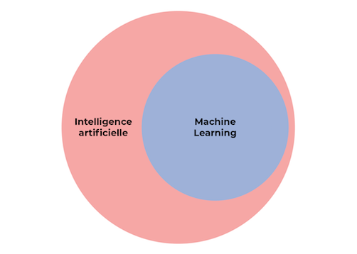

Le Machine Learning est une sous-discipline de l'IA

L’apprentissage automatique nous permet de construire des systèmes informatiques qui apprennent tout seuls à partir des données qu’ils utilisent. Encore mieux : ils sont capables **d’améliorer leur performance** au cours du temps, en s’enrichissant de nouvelles données.

Ça a l’air fascinant et même un peu magique, présenté comme ça ; décryptons cela ensemble !

**Découvrez le principe du modèle**



Une fois que le problème est défini, le programme d’apprentissage automatique va avoir besoin d’un modèle sur lequel s’appuyer.

Un **modèle** est une représentation mathématique d’un problème donné.

Pour mieux comprendre, prenons un problème que pourrait rencontrer un agent immobilier : faire estimer un bien au prix de vente le plus conforme au marché immobilier. Pour réaliser cette évaluation, notre professionnel de l’immobilier va effectuer deux étapes :

1. **il recueille des données** sur les caractéristiques clés du bien immobilier (par exemple : l’emplacement géographique, la superficie, l’état général, etc.) ;
2. **il procède ensuite à une évaluation** fondée sur des données publiques disponibles, ainsi que sur sa propre expertise immobilière.

Au fil du temps, il va pouvoir développer sa connaissance du marché qu’il cible. Ainsi, l’agent, fort de toutes ses connaissances immobilières et des données disponibles, va devenir de plus en plus apte à fournir une évaluation de bien. On pourrait dire qu’il a développé un **modèle**d’évaluation des prix.

*Réfléchissez à toutes ces compétences que vous avez développées et pour lesquelles vous avez acquis votre propre compréhension. Vous êtes peut-être un excellent pâtissier, un as du poker ou un pro du basket ? On peut considérer que vous avez construit votre propre modèle dans le domaine en question. Que ce soit sur les proportions de sucre et de farine, les stratégies de cartes ou les tirs en suspension, vous avez affiné vos compétences pour devenir particulièrement bon dans votre domaine. Il s’agit d’une représentation de votre expertise qui vous est propre.*

Mais revenons à notre agent immobilier : grâce à son modèle, il pourrait construire son propre logiciel d’estimation de prix. Il devrait pour cela faire le point sur toutes les règles de calcul qu’il utilise dans son métier. Elles sont très nombreuses et parfois pas complètement explicites. À l’issue de ce travail, l’agent aurait suffisamment de documentation pour construire son propre logiciel d’estimation de prix.

Les modèles ne sont pas nouveaux. Historiquement, pour chaque problème à résoudre, on mettait nos connaissances sur le papier, puis on construisait un programme composé de très nombreuses règles.

Quel est le problème alors ? Cette méthode permet difficilement de résoudre des problèmes très complexes. Si on reprend notre exemple, la connaissance de notre agent immobilier est généralement limitée au quartier dans lequel il intervient.

Mais comment faire quand on cherche à étudier l’estimation immobilière de toute une ville ou de tout un pays ?

Bonne question ! Et oui, on ne peut pas demander à tous les agents immobiliers de se retrouver pour former un modèle basé sur toutes leurs expériences individuelles.

C’est ainsi que l’apprentissage automatique est apparu comme une opportunité majeure ! Il s’agit dorénavant de créer un **programme** capable de **collecter** toutes les **données** disponibles pour un **problème** donné, et d’apprendre lui-même à partir de ces données pour construire son propre modèle.

Découvrons justement comment les programmes d’apprentissage automatique peuvent apprendre !

**Découvrez les différentes manières d’apprendre d’un  programme**



Dans apprentissage automatique, le terme "apprentissage" peut poser question.

Qu’est-ce que cela signifie, pour un algorithme, d’apprendre ?

Un **algorithme**, si vous vous rappelez bien, c’est une suite d’instructions qui permet d’aboutir à un résultat donné. Ici, nous avons affaire à un algorithme bien particulier. Son objectif est de transformer nos données en modèle.

Ce qu’on appelle **l’apprentissage** (ou entraînement), c’est l’étape qui nous permet de construire notre modèle. Nous fournissons à l’algorithme de nombreux exemples à analyser pour qu’il puisse apprendre par l’expérience. Et il a plusieurs manières d’utiliser ces exemples pour apprendre ; regardons cela en détail !

**Méthode 1 : l’apprentissage supervisé**

Le premier type d’apprentissage est**l’apprentissage supervisé.**

Nous souhaitons par exemple que l’algorithme apprenne à estimer le prix d’une maison. Nous allons lui fournir de nombreux exemples de ventes de maisons, en lui donnant les caractéristiques de chaque maison ainsi que son prix de vente.

Pour chaque exemple, nous avons donc :

* les **caractéristiques**: c’est selon ces caractéristiques que nous souhaitons estimer le prix de n’importe quelle maison, une fois le système entraîné.

C’est par exemple la surface, le nombre de chambres, la présence d’un balcon, etc. ;

* les **étiquettes**: c’est la cible que nous souhaitons prédire. Lors de l’entraînement, l’algorithme a accès à cette information. Mais une fois le système prêt, l’objectif est bien entendu de le prédire à partir des caractéristiques d’une nouvelle maison.

Ici, ce sera le prix de la maison.

Au départ, lorsque l’algorithme considère les premiers exemples, il produira des réponses qui ne seront *a priori* pas très pertinentes. Puis, au fur et à mesure qu’il intégrera de nouveaux cas dans sa phase d’apprentissage, il s'adaptera, se transformera, jusqu’à devenir prêt à estimer le prix de maisons qu’il n’a jamais observées.

Nous n’entrons pas dans les détails techniques de l’apprentissage. L’expert doit notamment choisir un algorithme de Machine Learning (par exemple : réseau de neurones, forêt aléatoire...). Cela étant, gardons à l’esprit que, pour que l’algorithme apprenne, il doit être encadré par cet expert des données. Celui-ci doit notamment lui fournir des données de qualité, paramétrer l’algorithme et s’assurer que le système ne présente pas de dérives dans l’apprentissage.

 Si vous souhaitez en apprendre plus sur l’apprentissage supervisé, n’hésitez pas à suivre le cours [**Initiez-vous au Machine Learning**](https://openclassrooms.com/fr/courses/4011851-initiez-vous-au-machine-learning).

**Méthode 2 : l’apprentissage non supervisé**

Dans l'apprentissage supervisé vu précédemment, l'algorithme a accès à **l’étiquette,** donc à ce que l’on souhaite prédire (dans notre exemple, le prix).

Parfois, nous souhaitons demander à l’algorithme de construire un modèle sans lui fournir d’étiquettes. C’est là qu’est utilisé **l’apprentissage non supervisé.** Ici, pas d’étiquettes : on ne sait pas à l’avance ce que l’on va trouver.

Par exemple, nous pourrions lui fournir une liste de maisons. Puis, lui demander de faire 3 groupes de maisons, sans aucune supervision de notre part.

Une fois les trois groupes formalisés, il est nécessaire que des experts trouvent le nom des étiquettes, car si les groupes sont formés, ils ne sont pas nommés par l'algorithme.

Par exemple, on pourrait aboutir aux 3 types de zones géographiques : les zones résidentielles, étudiantes ou commerciales. Ainsi, un agent pourra projeter sa bonne connaissance d’un quartier vers une autre zone pour laquelle il n'y a pas d'experts, mais qui lui est similaire.

**Méthode 3 : l’apprentissage par essai/erreur**

En **apprentissage par essai/erreur**, aussi appelé apprentissage par renforcement, on parle d'un **"agent"** (l'algorithme) qui interagit avec un **"environnement"** (l'ensemble des "caractéristiques"). Les données d'apprentissage de l’algorithme viennent alors directement de l'environnement. Son objectif est de trouver par tâtonnements successifs (essai ou erreur) la solution optimale à un problème donné. On dit que cet algorithme est **auto-adaptatif** : il est en apprentissage constant.

L’algorithme fait parfois des millions d’essais avant de devenir un as dans une discipline. Ainsi, son entraînement peut s’avérer très long.

Ce type d’algorithme est notamment utilisé pour gagner à des jeux. C’est ainsi qu’on a pu battre les meilleurs joueurs de Go, par exemple.

Prenons un exemple d’application dans l’architecture. L’idée est de confier à un algorithme la conception du plan d’un immeuble. Pour ce faire, on lui précise toutes les contraintes à prendre en compte, ainsi que les objectifs à optimiser. Par exemple : on souhaite avoir 3 salles de réunion, chacune d’une certaine dimension, avec un certain nombre de fenêtres, et idéalement à proximité les unes des autres. On va ici définir tous les paramètres nécessaires et les contraintes. Ensuite, l’algorithme va chercher le plan idéal par tâtonnements.

**Découvrez la phase de prédiction**

Pendant la phase d'apprentissage, le programme utilise des données existantes, déjà connues. Une fois qu'il a appris et qu'il est bien entraîné (en utilisant l'une des trois méthodes), il peut dès lors être utilisé pour de la **prédiction**.

1. **Méthode supervisée** : en rentrant de nouvelles caractéristiques, l’algorithme va pouvoir nous estimer le prix d’un bien.
2. **Méthode non supervisée** : on peut identifier une nouvelle zone géographique, on regarde à quelle zone connue elle ressemble et on lui applique les mêmes règles.
3. **En essai/erreur :**l'algorithme ne prédit pas, il réessaye.

**En résumé**

* Un **modèle** est une représentation mathématique qui permet de modéliser des règles par rapport aux données.
* La modélisation des données se compose de deux phases : **l'apprentissage** et la **prédiction.**
* Il existe trois façons d'apprendre pour un programme d'IA : **l'apprentissage supervisé, non supervisé** et **essai/erreur.**

*Aujourd’hui, un sous-domaine de l’apprentissage automatique, appelé apprentissage profond, ou Deep Learning, fait beaucoup parler de lui. Il permet d’accomplir des résultats remarquables dans des domaines comme la reconnaissance d’images. Voyons cela plus en détail dans le chapitre suivant.*

**Appréhendez le Deep Learning ou l'apprentissage profond**

Ces dernières années, l'intelligence artificielle (IA) a fait l'objet d'un engouement médiatique intense. Et il y a un sous-domaine de l’IA qui a particulièrement fait parler de lui : **l’apprentissage profond,** ou*Deep Learning* en anglais.

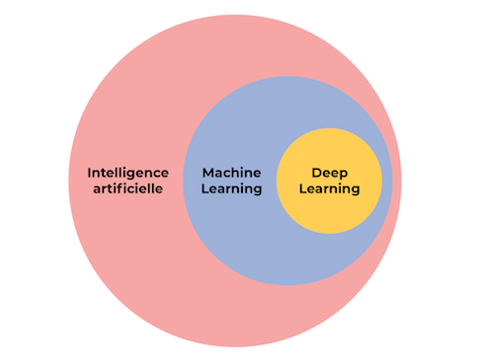

Le Deep Learning est une sous-discipline du Machine Learning

Mais qu’est-ce que c’est, au juste ?

Le Deep Learning, c’est un **réseau de neurones artificiels convolutifs.** Cette dernière phrase vous semble être écrite dans une langue étrangère ? Pas de panique, décryptons tout cela ensemble !

Vous allez d'abord découvrir ce qu'on qualifie de "**réseau de neurones artificiels**" et nous nous attaquerons ensuite à la **convolution**. Une fois ces deux éléments clarifiés, vous pourrez plus facilement comprendre le **Deep Learning** ! Vous êtes prêt ?

**Découvrez l’ambition initiale du réseau de neurones artificiels : s’inspirer du cerveau humain**



Depuis les débuts de l’IA, il y a cette ambition de **reproduire le cerveau humain**, ou plus précisément de s’en inspirer. Pour ce faire, les chercheurs se sont d’abord intéressés de près au fonctionnement des cerveaux biologiques. Ils ont étudié notamment le fonctionnement des neurones. Ces **neurones,** qui composent notre cerveau, communiquent entre eux grâce à des synapses.

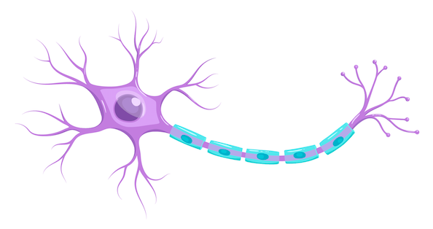Représentation d'un neurone : une inspiration

On a donc créé des algorithmes qui reprennent cette **architecture neuronale.** Bien sûr, les neurones sont ici une inspiration, qu'on a ensuite adaptée à l'intelligence artificielle.

Le réseau de neurones artificiels n'est pas une reproduction du cerveau humain, son architecture en est seulement inspirée.

Passons à la suite pour voir à quoi cela ressemble !

**Découvrez le réseau de neurones artificiels**



Pour mieux comprendre, prenons ensemble un exemple concret dans le domaine de la **reconnaissance d'image.** Nous allons nous pencher sur le tri de photos. Nos photos numériques ont tendance à s’accumuler, et les trier peut devenir un vrai travail. Dans cet exemple, comme nous l’avons fait pour les chats et les chiens dans la vidéo, nous allons construire un **programme d’intelligence artificielle** pour effectuer ce tri à notre place. Sa mission : étiqueter, pour chaque photo, le ou les sujets présents avec leur(s) nom(s).

Dans un premier temps, nous allons nous limiter à de simples portraits d’une personne, avec des photos très bien cadrées.

Nous souhaitons entraîner notre intelligence artificielle à identifier les membres de notre famille sur des clichés. Pour ce faire, nous rassemblons une série de clichés pour chaque individu.

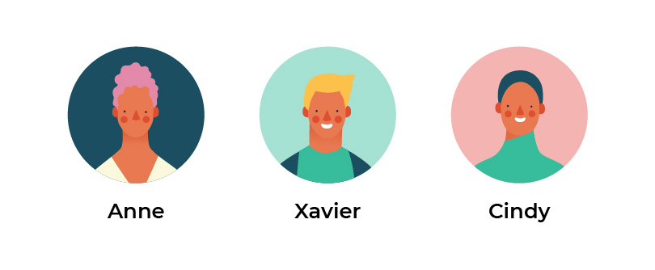

Quelques photos de notre famille

Et pour pouvoir analyser nos photos de famille, on va utiliser le**réseau de neurones artificiels** !

On peut se représenter le réseau de neurones artificiels comme une boîte avec :

* une **entrée**: les données fournies (une photo) ;
* une **sortie**: le résultat attendu (le prénom du sujet présent sur la photo), et
* entre les deux : un **réseau neuronal,** autrement dit des couches successives de neurones artificiels.

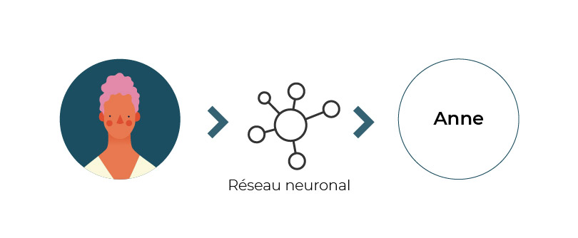

Alors, apprentissage **supervisé** ou **non supervisé,** ici ?

Le Deep Learning peut être utilisé pour de l'apprentissage supervisé comme pour de l'apprentissage non supervisé. Ici, nous sommes dans un problème typique d’apprentissage **supervisé.** Nous souhaitons entraîner un algorithme à partir d’exemples annotés.

Que se passe-t-il dans ce réseau de neurones ? Et comment l’apprentissage fonctionne-t-il ?

Notre réseau est composé de nombreux neurones, qui sont groupés en plusieurs couches de neurones. Je vous propose d’en détailler trois types : la **couche d’entrée,** les **couches intermédiaires** et la **couche de sortie.**

**La couche d’entrée**

C’est elle qui reçoit l’information de notre image. Notre cliché est composé de millions de points appelés **pixels.** Chaque pixel alimente un neurone de la couche d’entrée.

Ainsi, si notre image comporte 1 million de pixels, la première couche sera composée d’1 million de neurones.

**Les couches intermédiaires**

Les couches intermédiaires peuvent être nombreuses (de quelques dizaines à plusieurs centaines). Les neurones d’une couche sont connectés aux neurones de la couche suivante. Les neurones d’une couche interagissent avec ceux de la couche suivante en réalisant des **opérations mathématiques** élémentaires comme l'addition, la soustraction, la multiplication et la division.

En fonction du résultat des opérations mathématiques, chaque neurone sera **activé** ou non. En réalité, on utilise ici une fonction mathématique appelée **"fonction d’activation"**. Elle prend en entrée les données de la couche précédente et renvoie 1 (activation du neurone) ou 0 (non-activation).

**La couche de sortie**

La dernière couche porte le **résultat final.**

Dans notre exemple, il s’agit du nom de la personne présente sur le portrait.

Ces trois types de couche nous donnent schématiquement quelque chose comme ça :

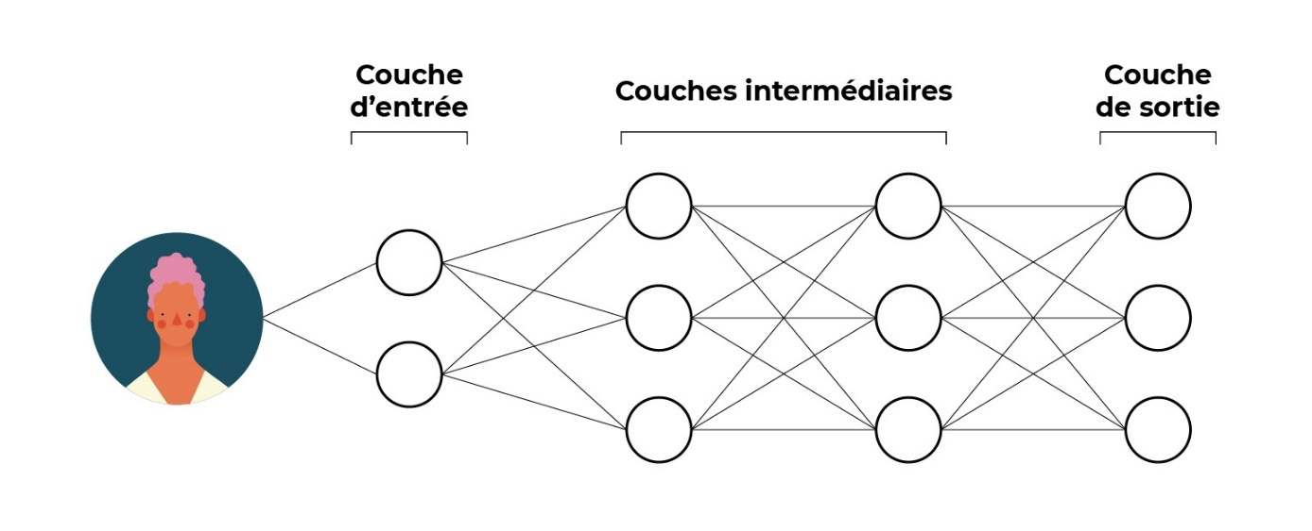

Une version simplifiée d’un réseau de neurones.

Nos images ont en général plusieurs millions de pixels. Il faut ainsi imaginer que notre couche d’entrée contient en réalité des millions de neurones. Concernant les couches intermédiaires, nous en aurons des dizaines, voire des centaines (composées chacune de très nombreux neurones). Enfin, la couche de sortie est composée des différents résultats possibles.

OK, on a construit un réseau de neurones qui prend des images en entrée et nous donne une réponse en sortie. Mais comment fait-il pour apprendre ?

Pour apprendre, l’algorithme doit **s’entraîner,** en prenant chaque photo et en la faisant passer par ses différentes couches de neurones jusqu’à obtenir un résultat. Au début, il va répondre au hasard, car il n’a aucune expérience !

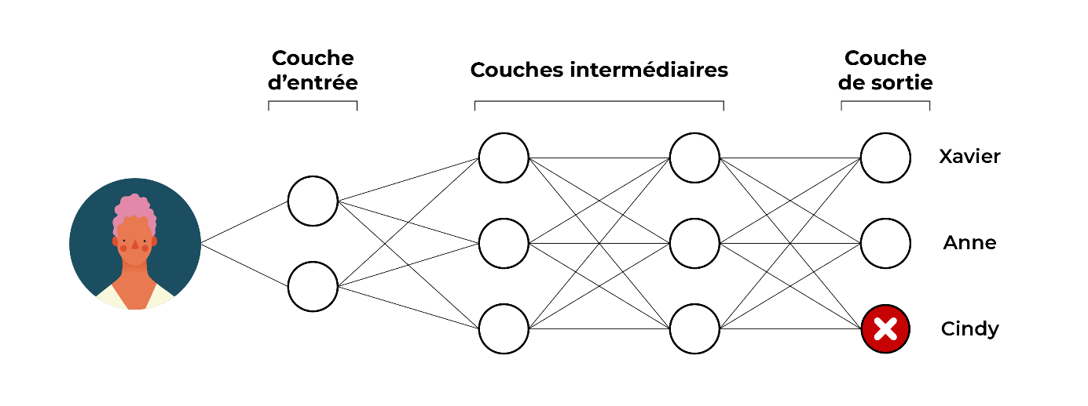

Dans cette image, nous avons initié l’entraînement de notre réseau de neurones. Et pour sa première image, il s’est trompé ! Il n’a pas étiqueté le sujet correctement.

Et puis, au fur et à mesure, le réseau modifie la façon dont les neurones se transmettent l’information, pour faire en sorte de catégoriser correctement l’image. Ainsi, le réseau de neurones fait passer une à une toutes les images. Et à chaque fois que c’est nécessaire, il fait des ajustements, pour les annoter correctement.

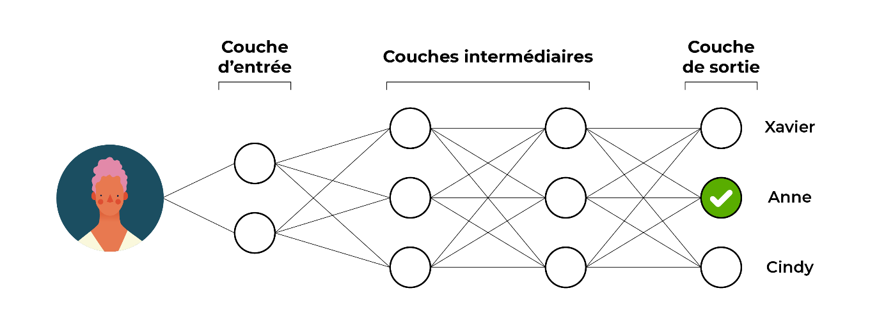

Une fois entraîné, le programme associe le bon résultat à l'image

**Découvrez le principe de convolution**



Nous avons fini l’entraînement de notre réseau de neurones. Et bonne nouvelle, il s’avère très efficace pour trier nos différents portraits !

Par contre, il présente une **limite.** Eh oui, Il ne peut catégoriser que les clichés contenant des portraits qui sont parfaitement centrés. Si nous lui fournissons des clichés où les portraits ne sont pas bien centrés, ses performances sont moindres. Pire, si nous lui donnons une photo de groupe, il ne pourra pas étiqueter plusieurs personnes car il n’a pas été entraîné pour ce besoin !

Nous avons besoin de muscler notre outil pour lui permettre d'étiqueter plusieurs sujets sur une même image.

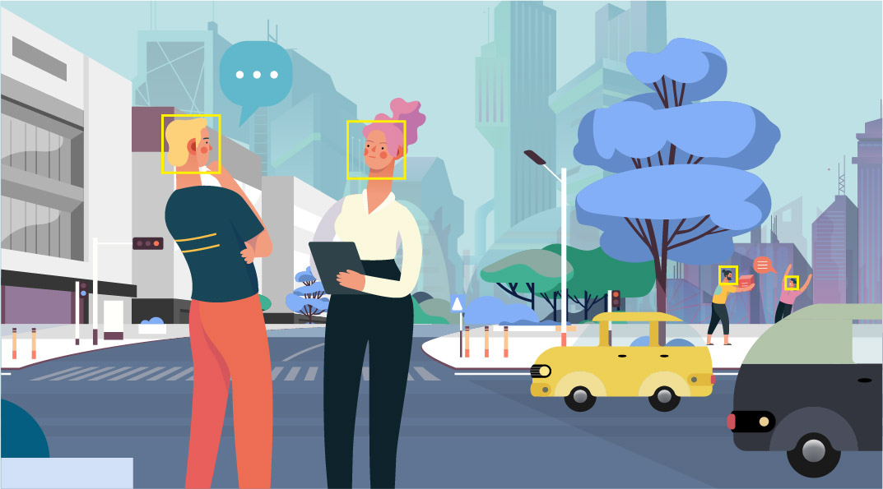

Cette fois-ci, nous souhaitons pouvoir identifier les différents individus qui composent une image.

Pour cela, nous allons utiliser un réseau de neurones particulier appelé **réseau de neurones convolutifs**(en anglais : *convolutional neural networks*, souvent abrégé en *CNN*).

La **convolution** n’est rien d’autre qu’un **filtrage** de notre image. Plutôt que de traiter l'image en un bloc, nous allons la diviser en différents carrés que nous allons analyser séparément.

Ainsi, nous allons nous déplacer progressivement sur les différentes zones de l’image, en effectuant ce qu’on appelle des **pas.**

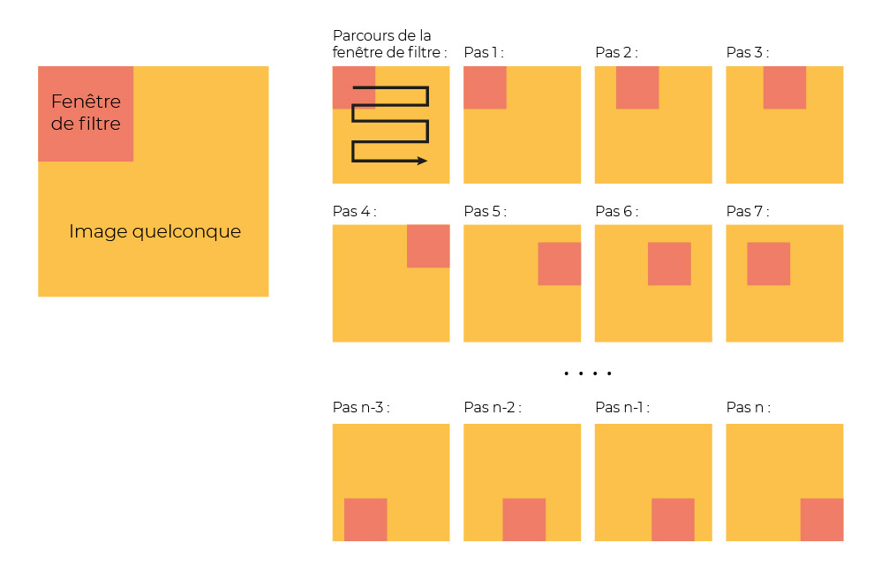Le principe de convolution

C’est un chercheur français, **Yann Le Cun,** qui a été l’un des pionniers de ce champ de recherche dès les années 1980.

**Le Deep Learning : réseau de neurones artificiels et convolution**

En alliant les réseaux de neurones artificiels et la convolution, les scientifiques ont mis en place **l’apprentissage profond,** ou*Deep Learning*.

 Et qu’est-ce qui le différencie et le rend si populaire ?

Ses **résultats** et ses **capacités** futures ! Un des éléments clés qui différencie le Deep Learning est sa capacité à exploiter de très grands gisements de données. Plus ces réseaux de neurones possèdent de données, plus ils arrivent à s’améliorer. Par exemple, certains systèmes de reconnaissance d’image s’entraînent sur la base de dizaines de millions de clichés photos.

L’exploitation de ces volumes de données considérables posent de nouvelles difficultés. Il faut construire des systèmes informatiques qui sont suffisamment **robustes** pour pouvoir stocker et traiter ces montagnes de données. Il faut donc noter que les moyens mis en œuvre actuellement pour ce type de projet nécessitent beaucoup de **ressources informatiques** et sont très gourmands en **électricité.**

 Le sujet de l’apprentissage a piqué votre curiosité ? Nous avons ici évoqué une méthode pour la reconnaissance d’images, mais d’autres applications sont possibles. Par exemple, nous pouvons travailler sur le traitement automatique du langage ou la reconnaissance vocale. Vous pouvez en apprendre beaucoup plus en suivant notre cours [**Initiez-vous au Deep Learning**](https://openclassrooms.com/fr/courses/5801891-initiez-vous-au-deep-learning).

**En résumé**

* **L’apprentissage profond** (ou*Deep Learning*) est un sous-domaine particulièrement puissant du Machine Learning.
* Cette discipline repose notamment sur la construction de systèmes inspirés de nos cerveaux, comportant des**réseaux de neurones artificiels.**
* Elle utilise également le principe de **convolution,** qui permet d'analyser une image pas à pas avec une fenêtre de filtre et donc d'être plus performant.

*Vous connaissez maintenant les fondamentaux du Machine Learning et du Deep Learning, ainsi que les différentes étapes d'un projet d'intelligence artificielle. Avant de conclure ce cours, nous vous proposons de tester ce que vous avez compris de ces derniers chapitres !*

# Testez ce que vous avez compris d'un projet d'IA et de ses sous-disciplines

Bravo ! Vous avez réussi cet exercice !

### Compétences évaluées

* Décrire scientifiquement un projet d'intelligence artificielle et ses sous-disciplines

### Question 1

**En quoi consiste le nettoyage des données ?**

*Attention, plusieurs réponses sont possibles.*

* + 

S’assurer que les données sont exploitables

* + 

Supprimer les données personnelles

* + 

Sélectionner les données les plus proches de notre hypothèse

* + 

Retirer les données aberrantes

*Avant de pouvoir exploiter vos données, vous devez vous assurer qu'elles sont bien fiables.  
Voici deux exemples typiques de contrôle :*

* + *Vérifier s’il y a des données manquantes.*
  + *Vous assurer qu’il n’y a pas de données aberrantes.*

*C'est ensuite pendant la phase d'exploration qu'on ira voir quelles données sont les plus utiles pour notre hypothèse.*

### Question 2

**En quoi consiste la modélisation des données ?**

* + 

Représenter un problème par des règles mathématiques

* + 

S’assurer que les données sont exploitables

* + 

Visualiser graphiquement les données collectées

* + 

Supprimer les données personnelles

Pendant la phase de modélisation des données, votre objectif est de représenter l'ensemble des variables qui compose votre problème, de façon mathématique. Cela va ensuite permettre de faire varier les résultats selon les variables proposées en entrée.

### Question 3

**Que faut-il montrer au modèle durant la phase d’entraînement ?**

* + 

Une partie des données extraites de la phase d’exploration

* + 

Les erreurs les plus fréquentes des modèles précédents

* + 

De nouvelles données inconnues obtenues par Data Mining

Une fois la phase d’exploration effectuée, on sépare le jeu de données en deux : le jeu d’entraînement et le jeu de test. Pour l'entraînement du modèle, on utilise donc une partie seulement des données de la phase d'exploration.

### Question 4

**Imaginez un instant que vous soyez chef de projet IA pour la Société de Protection des Animaux. Vous concevez un programme algorithmique qui prend en entrée des images d’animaux et les organise en différents groupes en sortie, selon des critères non définis à l’avance. Quel type d’apprentissage est utilisé ici ?**

* + 

apprentissage supervisé

* + 

apprentissage non supervisé

* + 

apprentissage essai/erreur

C’est ici de l’apprentissage non supervisé. Il sera ensuite nécessaire que vous analysiez les groupes pour les étiqueter.

### Question 5

**Votre collègue, un peu jalouse peut-être de votre programme, décide également d’en concevoir un dans son coin. Quelques semaines plus tard, elle vous le montre. Le programme prend lui aussi en entrée des photos d’animaux, mais annonce en sortie si c’est un chat, un chien, un lapin ou une souris. De quel type d'apprentissage s’agit-il ici ?**

* + 

apprentissage supervisé

* + 

apprentissage non supervisé

* + 

apprentissage essai/erreur

C’est ici de l’apprentissage supervisé. Votre collègue a entraîné son algorithme avec des images étiquetés d'animaux.

### Question 6

**Le Deep Learning est une reproduction du cerveau humain.**

* + 

Vrai

* + 

Faux

Le Deep Learning se base sur deux éléments clés : la convolution et le réseau de neurones artificiels. C'est lors de la conception de ce réseau de neurones artificiels que les chercheurs se sont inspirés du cerveau humain. Mais les réseaux de neurones artificiels ne sont pas une reproduction du cerveau humain (ils s'en inspirent seulement), et le Deep Learning encore moins.

### Question 7

**Que permet le principe de convolution ?**

* + 

Reproduire un réseau de neurones

* + 

Filtrer l’image en plusieurs carrés

* + 

Réduire le nombre de couches du réseau

La convolution n’est rien d’autre qu’un filtrage de notre image. Plutôt que de traiter l'image en un bloc, nous allons la diviser en différents carrés que nous allons analyser séparément. Ainsi, nous allons nous déplacer progressivement sur les différentes zones de l’image, en effectuant ce qu’on appelle des pas.

*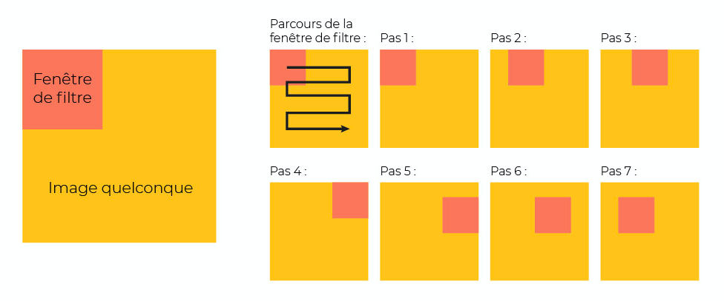La convolution*

### Question 8

**Le Deep Learning est la discipline la plus écologique de l’IA, car elle est moins gourmande que les autres en énergie.**

* + 

Vrai

* + 

Faux

 L’exploitation des volumes de données (qui sont considérables)  demande de construire des systèmes informatiques qui sont suffisamment robustes pour pouvoir stocker et traiter ces montagnes de données. Les moyens mis en œuvre actuellement pour les projets de Deep Learning nécessitent beaucoup de ressources informatiques et sont très gourmands en électricité.

## Allez plus loin sur le sujet de l'intelligence artificielle

**Votre certificat**

Vous arrivez à la fin de ce cours, et allez bientôt pouvoir obtenir votre certificat.

Une fois que vous aurez complété le cours et validé les trois quiz proposés pour tester vos connaissances, vous recevrez par email un code promo qui vous donnera un accès à tout le catalogue OpenClassrooms pendant un mois.

Ceci vous permettra notamment de **télécharger gratuitement votre certificat de réussite Objectif IA**. Au terme du mois gratuit, l'accès se terminera sans action de votre part.

**Vous êtes à la fin de ce cours**

Vous savez maintenant dans quelle mesure l’intelligence artificielle est déjà présente dans nos vies, comment elle peut nous aider et les questions éthiques qui y sont associées. Vous avez pu démystifier cette discipline scientifique et comprenez dorénavant en détail le fonctionnement d’un projet d’intelligence artificielle et les spécificités du Machine Learning et du Deep Learning.

Vous êtes à présent équipé pour :

* identifier comment l’IA impacte votre quotidien ;
* utiliser les outils qui fonctionnent avec de l'intelligence artificielle dans votre quotidien ou dans votre métier, tout en restant vigilant quant à leur usage par d’autres acteurs ;
* participer au débat public et aux décisions démocratiques qui déterminent comment notre société s’empare de cette technologie.

C’est maintenant à vous de jouer et de décider en tant que citoyen comment l’IA impactera votre avenir et notre avenir à tous !

**Vous aimeriez en savoir plus sur le fonctionnement de l’IA**

Le sujet du Machine Learning vous intéresse, et vous souhaitez mettre la main à la pâte, en réalisant votre premier algorithme ? Nous vous invitons à poursuivre l’aventure avec le cours [Initiez-vous au Machine Learning](https://openclassrooms.com/fr/courses/4011851-initiez-vous-au-machine-learning).

[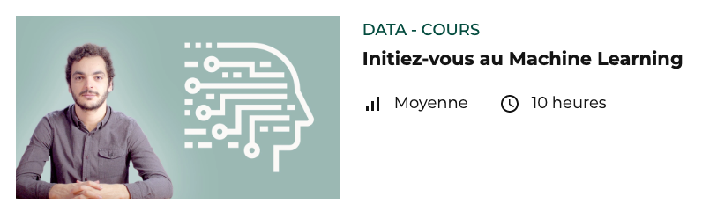](https://openclassrooms.com/fr/courses/4011851-initiez-vous-au-machine-learning)

Notre cours Initiez-vous au Machine Learning

**Vous avez besoin de compétences IA dans votre métier**

Les spécialistes de l’IA et de la Data Science sont essentiels pour mettre en œuvre la stratégie de données d’une entreprise. Mais ils ne sont pas les seuls à s’appuyer sur des données !

En effet, **de nombreux métiers demandent aujourd'hui d'avoir des compétences en lien avec l’analyse de données**, et ce phénomène va augmenter dans les prochaines années.

Pour vous en convaincre, l'[**étude de l'OPIIEC "Formations et compétences sur l’Intelligence Artificielle en France**](https://syntec-numerique.fr/actu-informatique/etude-formations-competences-sur-intelligence-artificielle-en-france)" montre que de nombreux métiers non techniques bénéficient de compétences IA.  Pas le temps de lire une centaine de pages de rapport ? Vous pouvez accéder à l'[**infographie de cette étude**](https://syntec-numerique.fr/sites/default/files/Documents/Infographie_ATLAS_INTELLIGENCE-ARTIFICIELLE.pdf).

Que vous soyez décideur, manager ou collaborateur, vous former vous permettra d’évoluer dans votre métier et de gagner en responsabilité (et en rémunération, car ces compétences sont fortement valorisées !).

Voici quelques compétences sur lesquelles vous former… en suivant un cours en ligne, par exemple :

* identifier les cas d’usage de Data Science et les outils d'IA pertinents pour développer votre activité grâce au cours [Initiez-vous au Machine Learning](https://openclassrooms.com/fr/courses/4011851-initiez-vous-au-machine-learning) ;
* interpréter des graphiques et des statistiques pour prendre de meilleures décisions grâce au cours [Décrivez et nettoyez votre jeu de données](https://openclassrooms.com/fr/courses/4525266-decrivez-et-nettoyez-votre-jeu-de-donnees) ;
* réaliser des reporting et des dashboards pour présenter vos données, en suivant le cours [Réalisez un dashboard avec vos données](https://openclassrooms.com/fr/courses/4525361-realisez-un-dashboard-avec-vos-donnees) ;
* réaliser des requêtes sur une base de données, pour en extraire des informations, en découvrant le cours [Initiez-vous à l'algèbre relationnelle avec le langage SQL](https://openclassrooms.com/fr/courses/4449026-initiez-vous-a-lalgebre-relationnelle-avec-le-langage-sql).

**Vous souhaitez faire de l’IA votre métier**

**Vous voulez faire de l’intelligence artificielle votre cœur de métier ?** Des formations en ligne aux métiers de **Data Scientist**, d’**Ingénieur Machine Learning**, et encore d’autres métiers de l’IA existent, y compris sur OpenClassrooms. Il existe bien entendu également des formations en présentiel proposées par de nombreuses universités.  
  
Au niveau **Bac+3**, vous pourriez devenir **Data Analyst**. Ce premier pas vers la data science vous permettra de monter en compétence sur l’analyse et la visualisation de données, de manière à répondre aux besoins d’information de votre entreprise.

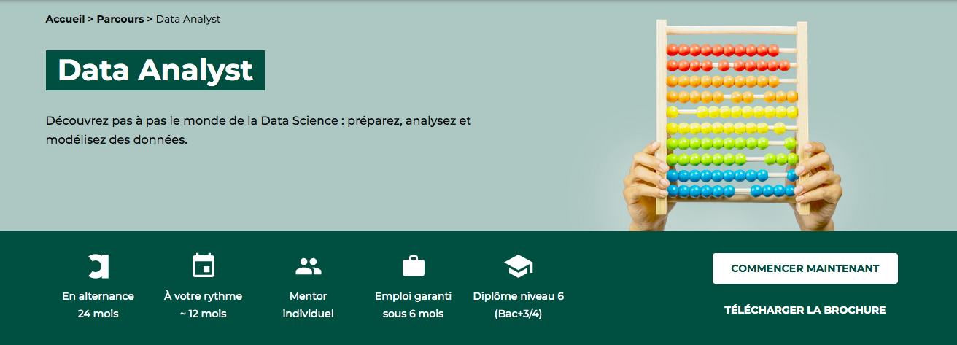

Notre formation en ligne pour devenir Data Analyst

**À Bac+5**, avec un bon niveau en mathématique, c’est le métier de **Data Scientist** qui s’offre à vous. Cette fonction est très demandée par les recruteurs, qui attendent de fortes compétences en préparation et en analyse de données, mais aussi en Machine Learning. Les Data Scientists peuvent ensuite se spécialiser dans les métiers d’**Ingénieur Machine Learning**, et d’**Ingénieur IA**, par exemple.  
  
Enfin, si vous avez des compétences en ingénierie informatique, les métiers d’**Ingénieur Big Data** ou **Data Architect**, de niveau**Bac +5,** se trouvent à l’intersection de l’IT et de la Data. Vous serez en charge de mettre en place les infrastructures Data et d’administrer les flux de données, pour que vos collègues analystes puissent en faire usage.

**Découvrez des ressources complémentaires**

Et si vous voulez en apprendre encore plus, voici une sélection de ressources pour approfondir les thématiques de ce cours.

**À regarder**

Quelques vidéos TEDx :

* de Cédric Villani : [Comment l'Intelligence artificielle révolutionnera-t-elle la santé ?](https://www.youtube.com/watch?v=ten22DFl-Po)
* d’Anna Choury : [Les leçons de l'intelligence artificielle](https://www.youtube.com/watch?v=Nj2FFjQTsKc)
* de Laurence Devillers : [Homme-Machine : émotion, illusion ; et l'éthique ?](https://www.youtube.com/watch?v=fseVA_N10Do)

**À lire**

* Un rapport de l’Institut Montaigne : [Algorithmes : contrôle des biais S.V.P](https://www.institutmontaigne.org/publications/algorithmes-controle-des-biais-svp)
* Un article de Télécom Paris et de la Fondation Abeona : [Algorithmes : biais, discrimination et équité](https://www.telecom-paris.fr/algorithmes-biais-discrimination-et-equite)
* Le rapport de Cédric Villani : [Donner un sens à l’intelligence artificielle pour une stratégie nationale et européenne](https://www.aiforhumanity.fr/pdfs/9782111457089_Rapport_Villani_accessible.pdf)
* Un rapport de l’Institut Montaigne : [IA et emploi en santé : quoi de neuf docteur ?](https://www.institutmontaigne.org/publications/ia-et-emploi-en-sante-quoi-de-neuf-docteur)

Merci à vous d’avoir suivi ce cours, et à bientôt !